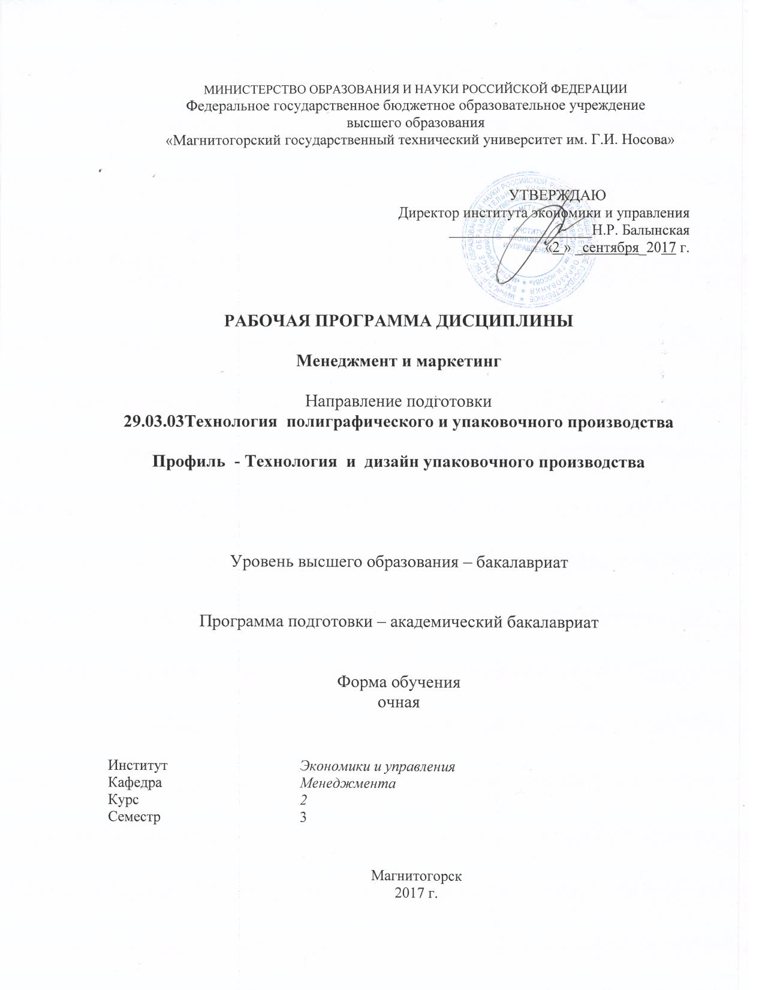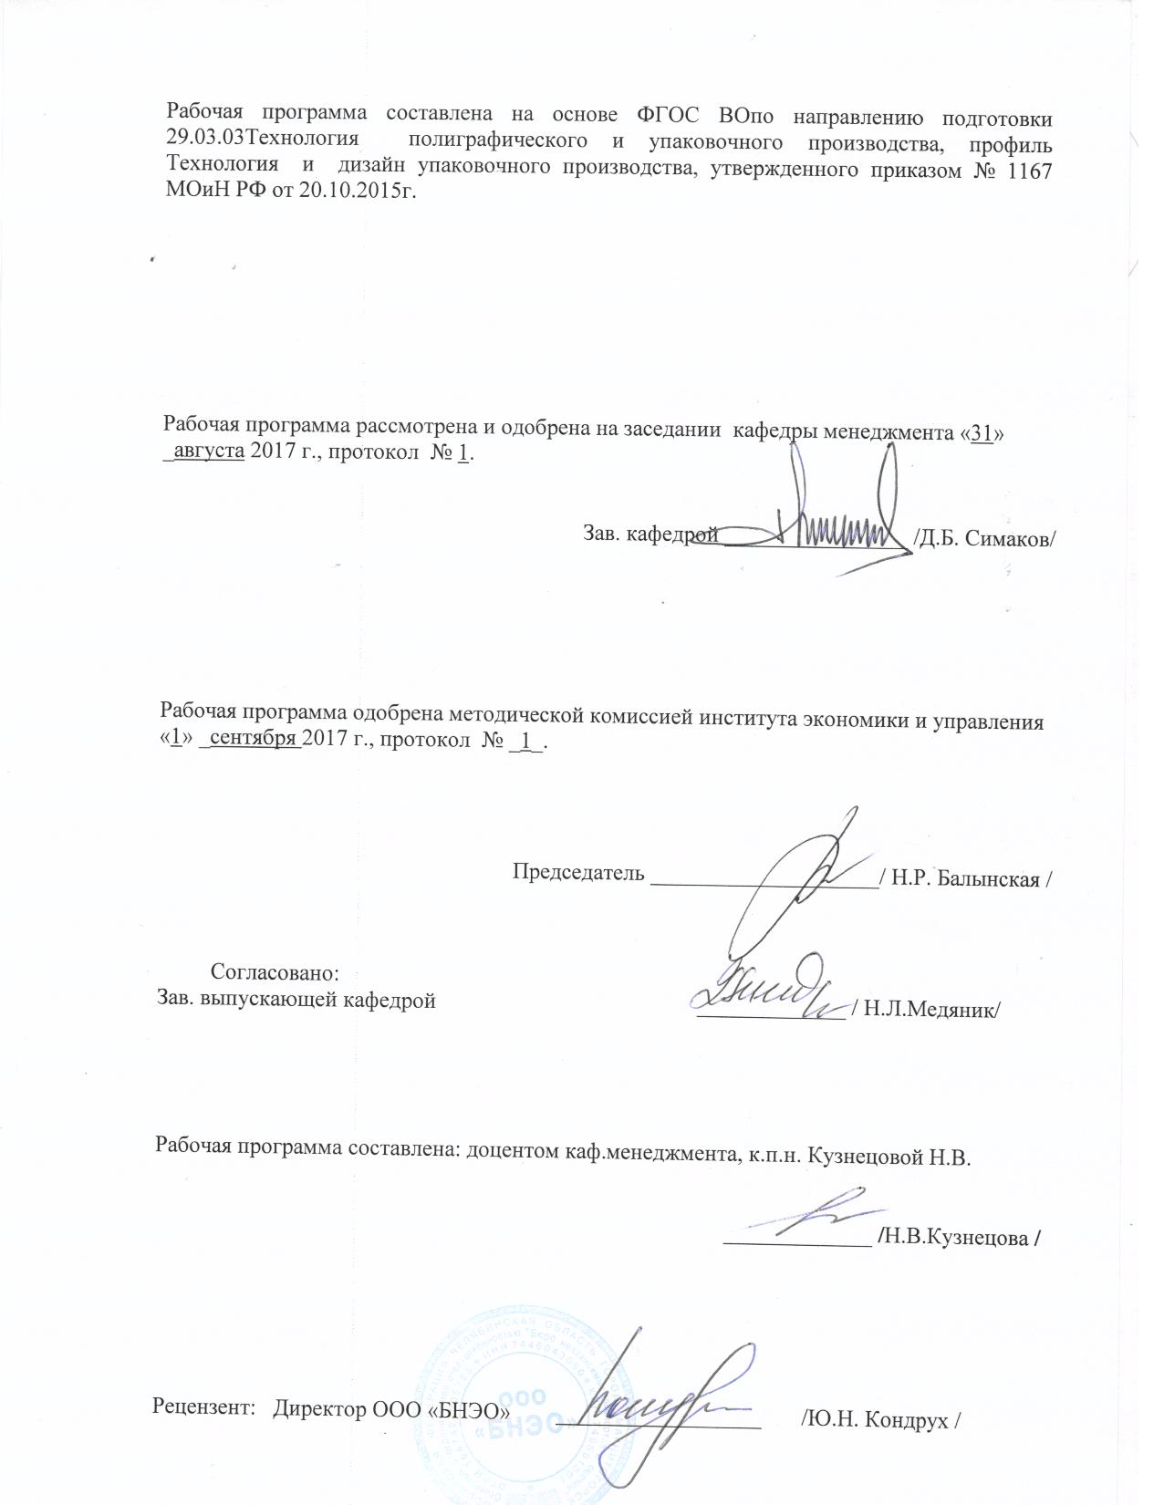
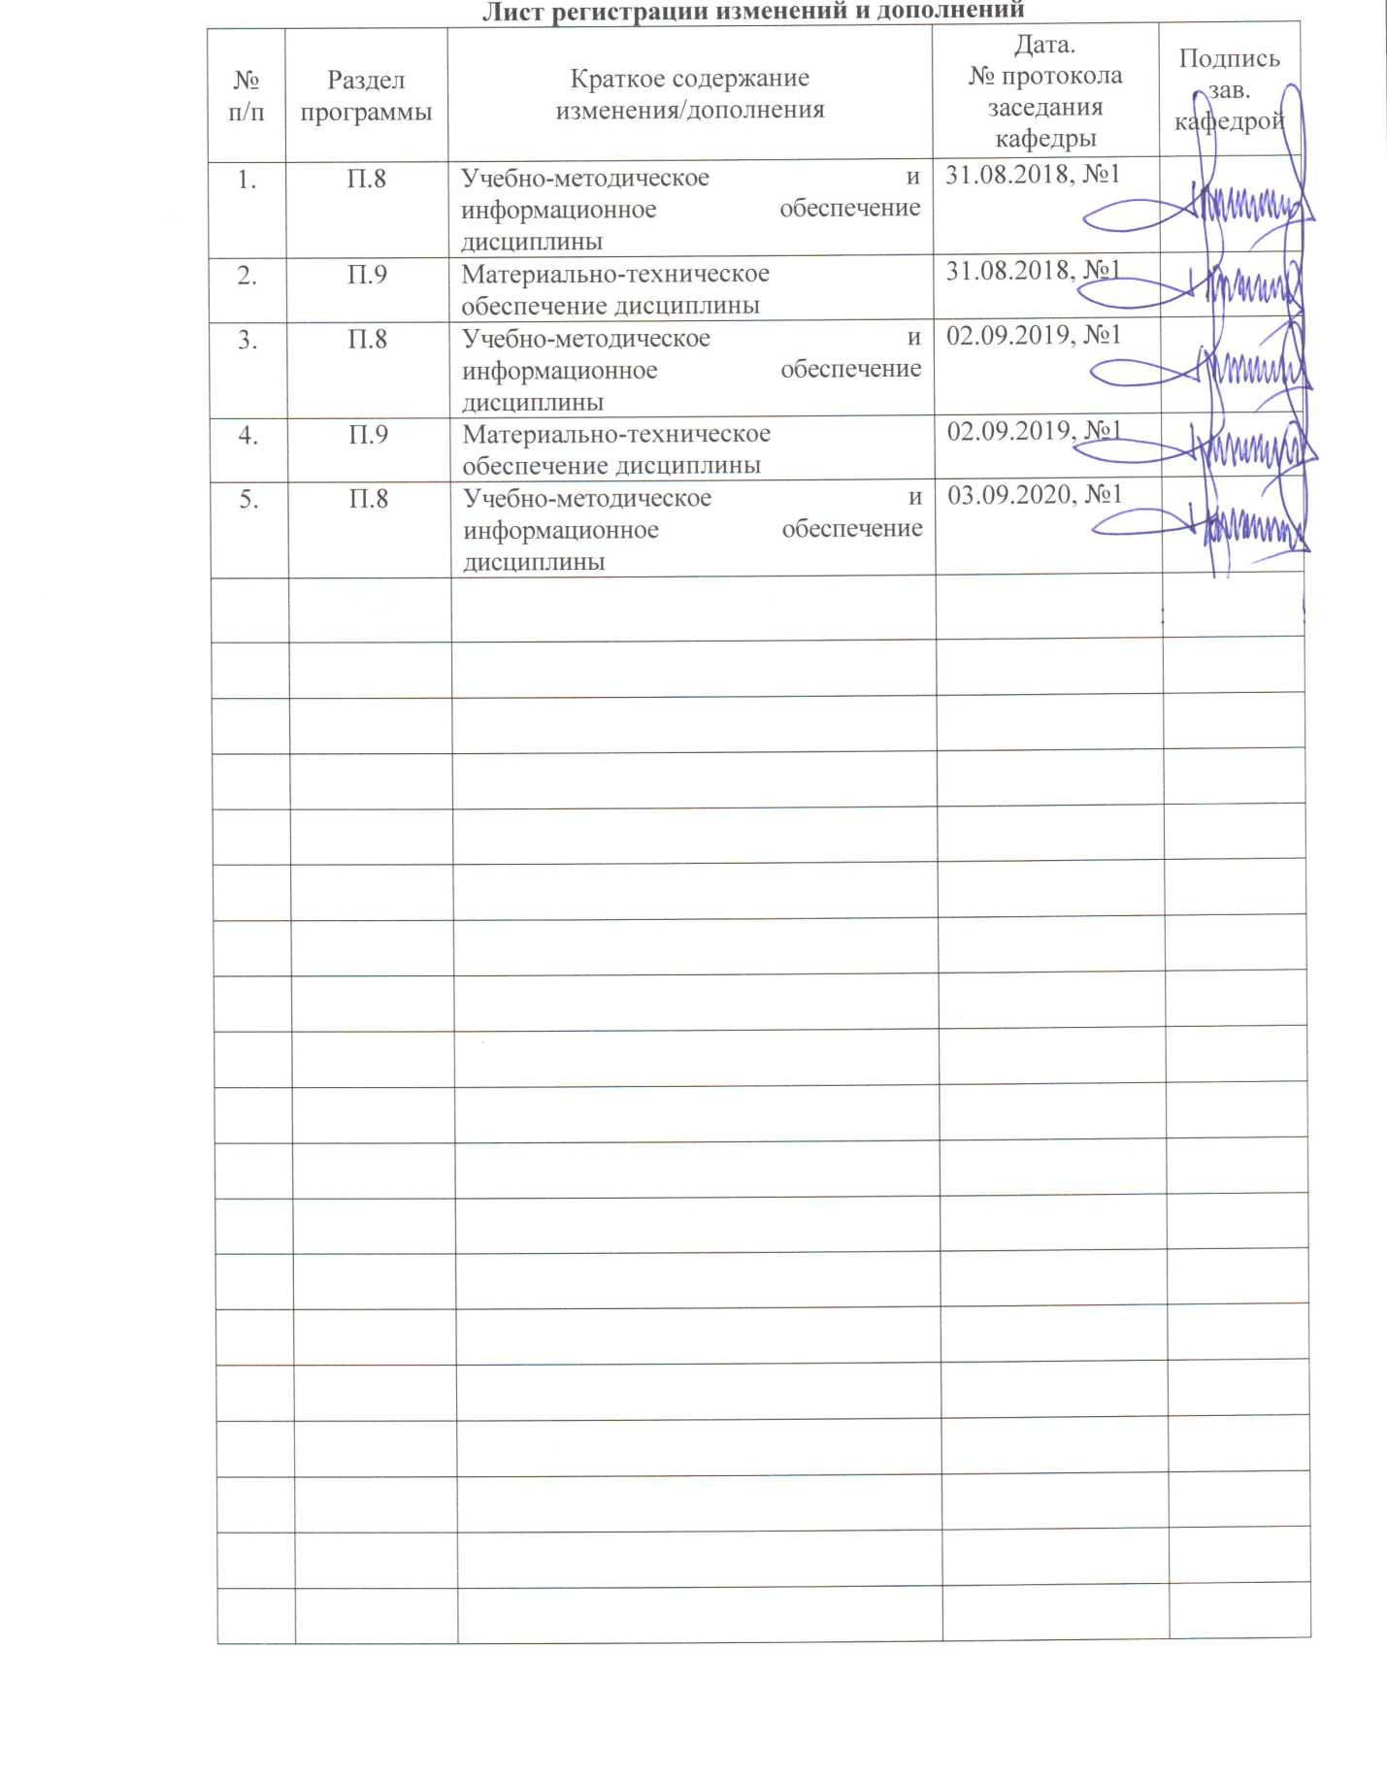
1 Цели освоения дисциплины (модуля)
Целями освоения дисциплины (модуля) «Менеджмент и маркетинг» являются:
- освоение теоретических знаний и приобретение практических навыков по менедж-менту и маркетингу;
- формирование набора профессиональных компетенций будущего бакалавра по на-правлению подготовки 29.03.03 «Технология полиграфического и упаковочного производства».

2 Место дисциплины (модуля) в структуре образовательной программы
подготовки бакалавра (магистра, специалиста)
Дисциплина Б1.В.14 «Менеджмент и маркетинг» входит в вариативную часть блока 1 образовательной программы. Изучается в 3 семестре.
Для изучения дисциплины необходимы знания (умения, владения), сформирован-ные в результате изучения дисциплин «Технология командообразования и саморазвития», «Экономика».
Знания (умения, владения), полученные при изучении данной дисциплины будут необходимы для изучения следующих дисциплин: «Методы и средства научных исследований», «Планирование эксперимента» прохождении производственной – преддипломной практики, подготовке к сдаче и сдаче государственного экзамена, подготовке к защите и защите выпускной квалификационной работы.

3 Компетенции обучающегося, формируемые в результате освоения
дисциплины (модуля) и планируемые результаты обучения
В результате освоения дисциплины (модуля) «Менеджмент и маркетинг» обучающийся должен обладать следующими компетенциями:

Структурный  элемент  компетенции | Планируемые результаты обучения
ОК-2 - способностью использовать основы экономических знаний при оценке эффективности результатов деятельности в различных сферах
Знать | -основные экономические понятия; особенности и проблемы современной экономики;  -методы расчета и анализа основных экономических показателей  - основные понятия менеджмента и маркетинга, используемые для оценки эффективности результатов деятельности в различных сферах
Уметь | анализировать во взаимосвязи экономические явления и процессы;  выявлять проблемы экономического характера при анализе конкретных ситуаций, предлагать способы их решения;
Владеть | методологией экономического исследования;  современными методами анализа экономических проблем и общественных процессов;  навыками активного использования экономических знаний.
ПК-1 - способностью определять цели и задачи исследований, применять полученные результаты на практике
Знать | - Основные понятия менеджмента и маркетинга, необходимые для определения целей и задач исследований  - особенности распознавания, формулирования и разрешения проблем менеджмента и маркетинга для определения целей и задач исследований в ходе профессиональной деятельности
Уметь | -ставить цели, определять проблемы и принимать решения  -приобретать знания в области менеджмента и маркетинга для определения целей и задач исследований в ходе профессиональной деятельности  - применять полученные результаты при решении практических задач
Владеть | - методологией определения целей и задач исследования,  - практическими навыками использования элементов менеджмента и маркетинга для решения практических задач  - возможностью междисциплинарного применения методов и технологий менеджмента и маркетинга для определения целей и задач исследования и применения их на практике

4 Структура и содержание дисциплины (модуля) (для очной и очно-заочной форм обучения)
Общая трудоемкость дисциплины составляет 3 зачетных единиц 108 акад. часов, в том числе:
– контактная работа – 69,8акад. часов:
– аудиторная – 68 акад. часов;
– внеаудиторная – 1,8 акад. часов
– самостоятельная работа – 38,2 акад. часов;

Раздел/ тема  дисциплины | Семестр | Аудиторная  контактная работа  (в акад. часах) |  |  | Самостоятельная работа (в акад. часах) | Вид самостоятельной  работы | Форма текущего контроля успеваемости и  промежуточной аттестации | Код и структурный  элемент  компетенции
Раздел/ тема  дисциплины | Семестр | лекции | лаборат.  занятия | практич. занятия
1. Раздел Менеджмент и маркетинг: понятия, концепции и теории развития | 3
1.1. Тема 1. Менеджмент и маркетинг: понятие, цели, задачи, функции | 3 | 4 |  | 4/1И | 4 | Подготовка к семинарскому , практическому занятию  Подготовка докладов  Самостоятельное изучение учебной и научной литературы  Работа с электронными библиотеками и специализированными Интернет-сайтами | Устный опрос  Семинарское занятие | ОК-2,  ПК-1  зув
1.2. Тема 2. Развитие теории и практики менеджмента и маркетинга | 3 | 4 |  | 4/1И | 4 | Подготовка к семинарскому , практическому занятию  Выполнение практических работ  Подготовка докладов  Самостоятельное изучение учебной и научной литературы  Работа с электронными библиотеками и специализированными Интернет-сайтами  Работа с образовательным порталом | Устный опрос  Семинарское занятие  Отчет по практической работе | ОК-2,  ПК-1  зув
Итого по разделу |  | 8 |  | 8/2И | 8 |  | Аудиторная контрольная работа  Тестирование | ОК-2,  ПК-1  зув
2. Раздел Организационные и социально-психологические основы менеджмента | 3
2.1. Тема 3. Планирование деятельности в менеджменте | 3 | 2 |  | 2 | 2 | Подготовка к семинарскому , практическому занятию  Подготовка докладов  Самостоятельное изучение учебной и научной литературы  Работа с электронными библиотеками и специализированными Интернет-сайтами | Устный опрос  Семинарское занятие | ОК-2,  ПК-1  зув
2.1. Тема 4. Организационная структура менеджмента на предпри-ятии | 3 | 2 |  | 2/1И | 4 | Подготовка к семинарскому , практическому занятию  Выполнение практических работ  Подготовка докладов  Самостоятельное изучение учебной и научной литературы  Работа с электронными библиотеками и специализированными Интернет-сайтами  Работа с образовательным порталом | Устный опрос  Семинарское занятие | ОК-2,  ПК-1  зув
2.3. Тема 5. Контроль в системе менеджмента | 3 | 2 |  | 2 | 2 | Подготовка к семинарскому , практическому занятию  Подготовка докладов  Самостоятельное изучение учебной и научной литературы  Работа с электронными библиотеками и специализированными Интернет-сайтами | Устный опрос  Семинарское занятие | ОК-2,  ПК-1  зув
2.4. Тема 6. Управленческие решения в менеджменте и маркетинге. | 3 | 2 |  | 2/1И | 2 | Подготовка к семинарскому , практическому занятию  Подготовка докладов  Самостоятельное изучение учебной и научной литературы  Работа с электронными библиотеками и специализированными Интернет-сайтами | Устный опрос  Семинарское занятие | ОК-2,  ПК-1  зув
2.5. Тема 7. Мотивация и коммуникация в менеджменте | 3 | 2 |  | 2/1И | 2 | Подготовка к семинарскому , практическому занятию  Подготовка докладов  Самостоятельное изучение учебной и научной литературы  Работа с электронными библиотеками и специализированными Интернет-сайтами  Работа с образовательным порталом | Устный опрос  Семинарское занятие | ОК-2,  ПК-1  зув
2.6. Тема 8. Руководство, власть, партнерство. | 3 | 2 |  | 2/1И | 2 | Подготовка к семинарскому , практическому занятию  Подготовка докладов  Самостоятельное изучение учебной и научной литературы  Работа с электронными библиотеками и специализированными Интернет-сайтами | Устный опрос  Семинарское занятие | ОК-2,  ПК-1  зув
2.7. Тема 9. Конфликты в системе менеджмента. | 3 | 2 |  | 2/1И | 2 | Подготовка к семинарскому , практическому занятию  Подготовка докладов  Самостоятельное изучение учебной и научной литературы  Работа с электронными библиотеками и специализированными Интернет-сайтами | Устный опрос  Семинарское занятие | ОК-2,  ПК-1  зув
2.8. Тема 10. Технологии управленческих мероприятий и действий | 3 | 2 |  | 2/1И | 2 | Подготовка к семинарскому , практическому занятию  Выполнение практических работ  Подготовка докладов  Самостоятельное изучение учебной и научной литературы  Работа с электронными библиотеками и специализированными Интернет-сайтами | Устный опрос  Семинарское занятие  Отчет по практической работе | ОК-2,  ПК-1  зув
Итого по разделу | 3 | 16 |  | 16/6И | 18 |  | Аудиторная контрольная работа  Тестирование | ОК-2,  ПК-1  зув
3. Раздел Организационно-управленеские основы маркетинга | 3
3.1. Тема 11. Маркетинговые иссле-дования. Информационная база маркетинга. | 3 | 2 |  | 2/2И | 2 | Подготовка к семинарскому , практическому занятию  Подготовка докладов  Самостоятельное изучение учебной и научной литературы  Работа с электронными библиотеками и специализированными Интернет-сайтами  Работа с образовательным порталом | Устный опрос  Семинарское занятие | ОК-2,  ПК-1  зув
3.2. Тема 12. Изучение и анализ мар-кетинговой среды и условий рынка | 3 | 2 |  | 2/2И | 4 | Подготовка к семинарскому , практическому занятию  Выполнение практических работ  Самостоятельное изучение учебной и научной литературы  Работа с электронными библиотеками и специализированными Интернет-сайтами  Работа с образовательным порталом | Устный опрос  Семинарское занятие  Отчет по практической работе | ОК-2,  ПК-1  зув
3.3. Тема 13. Товар и товарная политика. | 3 | 2 |  | 2/1И | 2,2 | Подготовка к семинарскому , практическому занятию  Подготовка докладов  Самостоятельное изучение учебной и научной литературы  Работа с электронными библиотеками и специализированными Интернет-сайтами  Работа с образовательным порталом  Разработка глоссария к теме | Устный опрос  Семинарское занятие  Проверка индивидуальных заданий | ОК-2,  ПК-1  зув
3.4. Тема 14. Реклама и продвижение продукции | 3 | 2 |  | 2/1И | 2 | Подготовка к семинарскому , практическому занятию  Подготовка докладов  Самостоятельное изучение учебной и научной литературы  Работа с электронными библиотеками и специализированными Интернет-сайтами | Устный опрос  Семинарское занятие | ОК-2,  ПК-1  зув
3.5 Тема 15. Планирование и управление маркетингом на предприятии | 3 | 2 |  | 2 | 2 | Подготовка к семинарскому , практическому занятию  Подготовка докладов  Самостоятельное изучение учебной и научной литературы  Работа с электронными библиотеками и специализированными Интернет-сайтами | Устный опрос  Семинарское занятие | ОК-2,  ПК-1  зув
Итого по разделу | 3 | 10 |  | 10/6И | 12,2 |  | Аудиторная контрольная работа  Тестирование | ОК-2,  ПК-1  зув
Итого за семестр | 3 | 34 |  | 34/14И | 38,2 | Подготовка к промежуточной аттестации | Зачет
Итого по дисциплине |  | 34 |  | 34/14И | 38,2 |  | Зачет
И – в том числе, часы, отведенные на работу в интерактивной форме.

5 Образовательные и информационные технологии
Изучение дисциплины «Менеджмент и маркетинг» предполагает не только запоминание и понимание, но и анализ, синтез, рефлексию, формирует универсальные умения и навыки, являющиеся основой становления профессионала. Однако только средства дисциплины «Менеджмент и маркетинг» недостаточны для формирования ключевых компетенций будущего выпускника.
В настоящее время одной из задач современной высшей школы является подготовка компетентного, гибкого, конкурентоспособного специалиста, способного к продуктивной профессиональной деятельности, к быстрой адаптации в условиях научно-технического прогресса, владеющего технологиями в своей специальности, умением использовать полученные знания при решении профессиональных задач. В связи с этим в учебном процессе необходимо использовать помимо традиционных форм проведения занятий также активные и интерактивные формы.
Образовательные технологии – это целостная модель образовательного процесса, системно определяющая структуру и содержание деятельности обеих сторон этого процесса (преподавателя и студента), имеющая целью достижение планируемых результатов с поправкой на индивидуальные особенности его участников. Технологичность учебного процесса состоит в том, чтобы сделать учебный процесс полностью управляемым.
Реализация компетентностного подхода предусматривает использование в учебном процессе активных и интерактивных форм проведения занятий в сочетании с внеаудиторной работой с целью формирования и развития профессиональных навыков обучающихся.
Выбирая ту или иную технологию работы с обучающимися, необходимо иметь в виду, что наибольшего эффекта от ее применения можно достичь, если учитывать цели образования, на реализацию которых должна быть направлена избираемая технология, содержание, которое предстоит передать обучающимся с ее помощью, а также условия, в которых она будет использоваться.
С целью формирования и развития профессиональных навыков обучающихся в рамках реализации компетентностного подхода в учебном процессе при проведении лекционных занятий используется объяснительно-иллюстративный метод с элементами проблемного изложения учебной информации.
1. Традиционные образовательные технологии ориентируются на организацию образовательного процесса, предполагающую прямую трансляцию знаний от преподавателя к студенту (преимущественно на основе объяснительно-иллюстративных методов обучения). Учебная деятельность студента носит в таких условиях, как правило, репродуктивный характер.
Формы учебных занятий с использованием традиционных технологий:
Информационная лекция – последовательное изложение материала в дисциплинарной логике, осуществляемое преимущественно вербальными средствами (монолог преподавателя).
Семинар – беседа преподавателя и студентов, обсуждение заранее подготовленных сообщений по каждому вопросу плана занятия с единым для всех перечнем рекомендуемой обязательной и дополнительной литературы.
Практическое занятие, посвященное освоению конкретных умений и навыков по предложенному алгоритму.
Лабораторная работа – организация учебной работы с реальными материальными и информационными объектами, экспериментальная работа с аналоговыми моделями реальных объектов.
2. Технологии проблемного обучения – организация образовательного процесса, которая предполагает постановку проблемных вопросов, создание учебных проблемных ситуаций для стимулирования активной познавательной деятельности студентов.
Формы учебных занятий с использованием технологий проблемного обучения:
Проблемная лекция – изложение материала, предполагающее постановку проблемных и дискуссионных вопросов, освещение различных научных подходов, авторские комментарии, связанные с различными моделями интерпретации изучаемого материала.
Лекция «вдвоем» (бинарная лекция) – изложение материала в форме диалогического общения двух преподавателей (например, реконструкция диалога представителей различных научных школ, «ученого» и «практика» и т.п.).
Практическое занятие в форме практикума – организация учебной работы, направленная на решение комплексной учебно-познавательной задачи, требующей от студента применения как научно-теоретических знаний, так и практических навыков.
Практическое занятие на основе кейс-метода – обучение в контексте моделируемой ситуации, воспроизводящей реальные условия научной, производственной, общественной деятельности. Обучающиеся должны проанализировать ситуацию, разобраться в сути проблем, предложить возможные решения и выбрать лучшее из них. Кейсы базируются на реальном фактическом материале или же приближены к реальной ситуации.
3. Игровые технологии – организация образовательного процесса, основанная на реконструкции моделей поведения в рамках предложенных сценарных условий.
Формы учебных занятий с использованием игровых технологий:
Учебная игра – форма воссоздания предметного и социального содержания будущей профессиональной деятельности специалиста, моделирования таких систем отношений, которые характерны для этой деятельности как целого.
Деловая игра – моделирование различных ситуаций, связанных с выработкой и принятием совместных решений, обсуждением вопросов в режиме «мозгового штурма», реконструкцией функционального взаимодействия в коллективе и т.п.
Ролевая игра – имитация или реконструкция моделей ролевого поведения в предложенных сценарных условиях.
4. Технологии проектного обучения – организация образовательного процесса в соответствии с алгоритмом поэтапного решения проблемной задачи или выполнения учебного задания. Проект предполагает совместную учебно-познавательную деятельность группы студентов, направленную на выработку концепции, установление целей и задач, формулировку ожидаемых результатов, определение принципов и методик решения поставленных задач, планирование хода работы, поиск доступных и оптимальных ресурсов, поэтапную реализацию плана работы, презентацию результатов работы, их осмысление и рефлксию.
Основные типы проектов:
Исследовательский проект – структура приближена к формату научного исследования (доказательство актуальности темы, определение научной проблемы, предмета и объекта исследования, целей и задач, методов, источников, выдвижение гипотезы, обобщение результатов, выводы, обозначение новых проблем).
Творческий проект, как правило, не имеет детально проработанной структуры; учебно-познавательная деятельность студентов осуществляется в рамках рамочного задания, подчиняясь логике и интересам участников проекта, жанру конечного результата (газета, фильм, праздник, издание, экскурсия и т.п.).
Информационный проект – учебно-познавательная деятельность с ярко выраженной эвристической направленностью (поиск, отбор и систематизация информации о каком-то объекте, ознакомление участников проекта с этой информацией, ее анализ и обобщение для презентации более широкой аудитории).
5. Интерактивные технологии – организация образовательного процесса, которая предполагает активное и нелинейное взаимодействие всех участников, достижение на этой основе личностно значимого для них образовательного результата. Наряду со специализированными технологиями такого рода принцип интерактивности прослеживается в большинстве современных образовательных технологий. Интерактивность подразумевает субъект-субъектные отношения в ходе образовательного процесса и, как следствие, формирование саморазвивающейся информационно-ресурсной среды.
Формы учебных занятий с использованием специализированных интерактивных технологий:
Лекция «обратной связи» – лекция–провокация (изложение материала с заранее запланированными ошибками), лекция-беседа, лекция-дискуссия, лекция-прессконференция.
Семинар-дискуссия – коллективное обсуждение какого-либо спорного вопроса, проблемы, выявление мнений в группе (межгрупповой диалог, дискуссия как спор-диалог).
6. Информационно-коммуникационные образовательные технологии – организация образовательного процесса, основанная на применении специализированных программных сред и технических средств работы с информацией.
Формы учебных занятий с использованием информационно-коммуникационных технологий:
Лекция-визуализация – изложение содержания сопровождается презентацией (демонстрацией учебных материалов, представленных в различных знаковых системах, в т.ч. иллюстративных, графических, аудио- и видеоматериалов).
Практическое занятие в форме презентации – представление результатов проектной или исследовательской деятельности с использованием специализированных программных сред.
Лекционный материал курса «Менеджмент и маркетинг» закрепляется в ходе проведения экспресс-опросов (опросов на лекции); аудиторных контрольных работ; выполнения практических работ (на примере конкретных организаций); представления презентаций; использования активных и интерактивных методов при проведении практических занятий:
- обучение на основе опыта – активизация познавательной деятельности студентов за счет ассоциации их собственного опыта с предметом изучения с целью развития способности к обобщению, анализу, восприятию информации;
- имитационные упражнения (упражнения по инструкции), метод «case study» («решение ситуационных производственных и управленческих задач»), МАСТАК-технологию (метод активного социологического тестирования, анализа и контроля), метод мозговой атаки, обучение через научно-исследовательскую работу и др., которые способствуют развитию экономического мышления, формированию общекультурных и профессиональных компетенций обучающихся, а также навыков решения нестандартных экономических и управленческих задач, обработки и анализа коммерческой информации, формированию готовности к профессиональной адаптации,
- учебная дискуссия – проведение семинаров-обсуждений и семинаров-дискуссий, которые предполагают диалогическое общение участников, в процессе которого обсуждаются и решаются актуальные проблемные вопросы в области менеджмента;
- ролевая имитация студентами реальной профессиональной деятельности (деловая игра) с выполнением функций специалистов на различных рабочих местах.
Для проведения контрольно-диагностических мероприятий предлагается использовать компьютерные контролирующие тесты, тесты для самодиагностики, листы самооценки для экспресс-диагностики (например, эффективности лекции, содержания дисциплины).
Текущий контроль знаний (рейтинг-контроль) осуществляется в виде тестирования или выполнения мини-контрольных работ.
Самостоятельная работа студентов подкрепляется использованием электронного пособия по данной дисциплине.
Таким образом, применение интерактивных образовательных технологий придает инновационный характер практически всем видам учебных занятий, включая лекционные. При этом делается акцент на развитие самостоятельного, продуктивного мышления, основанного на диалогических приемах, субъектной позиции обучающегося в образовательном процессе. Тем самым создаются условия для реализации компетентностного подхода при изучении дисциплины «Менеджмент и маркетинг».

6 Учебно-методическое обеспечение самостоятельной работы обучающихся
По дисциплине «Менеджмент и маркетинг» предусмотрена аудиторная и внеаудиторная самостоятельная работа обучающихся.
Самостоятельная работа обучающихся предусматривает:
- проработку лекционного материала, изучение и конспектирование дополнительного материала по каждой теме лекционных занятий;
- подготовку к семинарским и практическим занятиям: изучение учебной и нормативно-справочной литературы, конспектов лекций, подготовка к выполнению практических работ.

Перечень тем для подготовки к семинарским занятиям по дисциплине «Менеджмент и маркетинг»
Раздел 1. Менеджмент и маркетинг: понятия, концепции и теории развития, принципы и методы
Тема 1. Менеджмент и маркетинг: понятие, цели, задачи, функции
- Менеджмент - наука, искусство или вид деятельности?
- Менеджмент и предпринимательство: общие черты и различия.
- Менеджер (маркетолог) и его функции.
- Общенаучные методы менеджмента и маркетинга. Применение социально-психологических методов управления в практике современных компаний.
Тема 2. Развитие теории и практики менеджмента и маркетинга (концепции, подходы).
- Зарождение менеджмента и эволюция управленческой мысли. Управленческие революции.
- Школы и подходы в истории менеджмента и маркетинга.
- Вклад различных школ и подходов в развитие управленческой мысли. Современная система взглядов на менеджмент и маркетинг.
- История менеджмента в России (Управленческие идеи в России и СССР).
- Концепции маркетинга
- Тенденции и перспективы развития менеджмента и маркетинга в XXI веке.
Раздел 2. Организационные и социально-психологические основы менеджмента и маркетинга
Тема 3. Планирование деятельности в менеджменте
- Роль планирования в деятельности организации.
- Стратегическое, тактическое и текущее планирование.
- Прикладные аспекты планирования.
- Смысл и назначение целеполагания в управлении современной организацией. Иерархия целей.
- Роль целеполагания в процессе планирования. Требования к процессу целеполагания в системе менеджмента и
- Методы постановки целей. Управление по целям.
Тема 4. Организационные структуры менеджмента и маркетинга
- Сущность и общая характеристика организационных структур.
- Виды и классификация организационных структур менеджмента.
- Механистические (бюрократические) и адаптивные структуры: характеристика, типы, достоинства и недостатки.
- Проектирование и совершенствование организационных структур.
- Организационные структуры предприятий будущего.
Тема 5. Контроль в менеджменте и маркетинге
- Сущность и функции роль контроля в менеджменте и маркетинге.
- Цели, функции, формы (виды) и методы контроля.
- Этапы процесса контроля и его эффективность.
- Поведенческие аспекты контроля. Барьеры и сопротивление контролю.
Тема 6. Управленческие решения в системе менеджмента и маркетинга
- Классификация управленческих решений и их роль в процессе управления.
- Этапы процесса принятия управленческих решений.
- Методы и способы принятия управленческих решений.
- Условия эффективности управленческих решений.
- Организация и контроль выполнения управленческих решений.
Тема 7. Мотивация и коммуникация в менеджменте
- Понятие мотивации. Виды мотивации.
- Мотивационный механизм. Модель формирования мотивации.
- Экономические и неэкономические способы стимулирования.
- Концепции мотивации:
  - первоначальные концепции;
  - содержательные концепции;
  - процессуальные концепции;
  - практическое применение концепций мотивации.
- Понятие, сущность и специфика коммуникаций в процессе управленческой деятельности.
- Основные виды коммуникаций. Организационные коммуникации. Элементы и этапы коммуникационного процесса.
- Модели коммуникаций. Типы коммуникационных сетей.
- Пути совершенствования коммуникационного процесса в современной организации.
Тема 8. Руководство, власть, партнерство, лидерство
- Руководитель современной организации. Основные типы руководителей и их характеристика. Формы организации управленческой деятельности руководителя.
- Руководство и лидерство в организации: сравнительный анализ, условия рационального руководства. Концепции лидерства
- Власть и влияние: общая характеристика, классификация форм. Авторитет руководителя Типы власти, их характеристика и условия применения.
- Власть и партнерство в организации.
- Стиль менеджмента и имидж (образ) менеджера.
- Критерии и принципы выбора эффективного стиля руководства (лидерства).
Тема 9. Конфликты в системе менеджмента.
- Конфликт: понятие, сущность, причины, последствия, виды.
- Понятие организационного конфликта, его природа и структура.
- Конфликт как процесс. Модель процесса конфликта.
- Стратегии, технологии и методы разрешения конфликтов.
Тема 10. Технологии управленческих мероприятий и действий
- Деловой этикет и деловое общение.
- Технология подготовки и проведения выступлений руководителя.
- Технология подготовки и проведения переговоров. Национальные особенности переговоров.
- Технология подготовки и проведения совещаний.
- Техника деловых телефонных бесед и телефонных переговоров.

Раздел 3. Исследование рынка в системе маркетинга. Маркетинговые исследования
Тема 11. Маркетинговые исследования. Информационная база маркетинга.
- Понятие и необходимость маркетинговых исследований. Основные направления маркетинговых исследований.
- Цели, задачи и процедура маркетингового исследования.
- Количественные и качественные маркетинговые исследования.
- Методы маркетингового исследования.
Тема 12. Изучение и анализ маркетинговой среды и условий рынка
- Маркетинговая среда. Изучение и анализ факторов макро- и микросреды.
- Спрос. Взаимосвязь спроса и маркетинга.
- Методы изучения спроса.
- Сегментация рынка. Принципы сегментации
Тема 13. Товар и товарная политика. Реализация товара
- Товар. Классификация товаров.
- Жизненный цикл товара.
- Товарная политика организации.
Тема 14. Реклама и продвижение продукции
- Организация товародвижения. Элементы товародвижения.
- Реклама. Каналы и способы распространения рекламы.
Тема 15. Планирование маркетинга на предприятии. Управление маркетингом
- Планирование комплекса маркетинга на предприятии.
- Управление маркетингом на предприятии.
- Организационные структуры управления маркетингом на предприятии.
- Маркетинговый контроль

Методические рекомендации для подготовки к семинарским занятиям
Семинарское занятие является одной из наиболее используемых форм проведения учебных занятий, предполагающей обсуждение основополагающих и наиболее сложных проблем дисциплины "Менеджмент и маркетинг».
Основными целями семинарских занятий являются:
- углубление и развитие знаний по вопросам теории и практики управления, изложенных на лекционных занятиях и полученных в процессе самостоятельной учебной работы;
- формирование умений и навыков самостоятельной работы с учебной и справочной литературой, научными и другими информационными материалами;
- приобретение умений и навыков обобщения, анализа и правильности изложения материалов по соответствующей проблеме или вопросу;
- обобщение и использование передового опыта решения проблем и вопросов в последующей профессиональной работе;
- контроль усвоения учебного материала.
Обязательным условием участия студента в семинарском занятии является предварительная подготовка к нему, включающая изучение рекомендованной литературы и выполнение соответствующих указаний преподавателя.

Аудиторная самостоятельная работа студентов предполагает ответы на контрольные вопросы на практических занятиях.
Примерные аудиторные контрольные работы (АКР):
АКР № 1 «Основные понятия и категории менеджмента и маркетинга»
1. Что включает в себя понятие «Менеджмент» и почему необходимо управление? В чем особенности менеджмента как науки?
2. Какие требования к профессиональной компетенции менеджера вы считаете наиболее важными и почему? Почему наряду с высокой квалификацией менеджер должен обладать особыми личными качествами?
3. Дайте современное определение понятия «маркетинг». В чем заключается сущность маркетинга?
4. Назовите основные цели и принципы маркетинга.
5. Раскройте содержание категорий маркетинга: «нужда», «потребность», «спрос»,
«предложение», «товар», «цена», «рынок», «сделка».
6. Охарактеризуйте общие и специфические функции маркетинга.

АКР № 2»Организационные и социально-психологические основы менеджмента»
  - Перечислите и охарактеризуйте основные планы, которые должны разрабатываться в организации.
  - Какие проблемы могут возникнуть в организации в процессе планирования?
  - По каким направлениям проводят анализ внутренней (внешней0 среды организации?
  - Какие факторы влияют на выбор организационной структуры предприятия? почему?
  - Перечислите основные характеристики эффективного контроля.
  - Дайте определение и поясните сущность понятия «управленческое решение».
  - Дайте описание иерархии потребностей А.Маслоу.
  - Какие виды коммуникаций характерны для современных организаций?
  - Перечислите основные условия эффективного руководства.
  - Какую роль играют конфликты в менеджменте?

АКР № 3 «Организационно-управленческие основы маркетинга»
1. Реклама и ее роль в коммуникационной политике.
2. Назовите и охарактеризуйте наиболее распространенные средства стимулирования сбыта. Чем личная продажа отличается от рекламы?
3. В чем заключается трехуровневый анализ товара по М.Портеру?
4. Перечислите методы и способы маркетинговых исследований.
5. Перечислите основные принципы планирования в маркетинге.
6. Охарактеризуйте содержание маркетингового плана. Сравните содержание маркетингового плана с бизнес-планом предприятия.
7. Чем различаются типы маркетингового контроля?

Темы докладов и сообщений по курсу «Менеджмент и маркетинг»

Тема 1. Менеджмент и маркетинг: понятие, цели, задачи
- Менеджмент - наука, искусство или вид деятельности?
- Менеджмент и предпринимательство: общие черты и различия.
- Менеджер (маркетолог) и его функции.
- Общенаучные методы менеджмента и маркетинга.
- Применение социально-психологических методов управления в практике современных компаний.
Тема 2. Развитие теории и практики менеджмента и маркетинга
- Вклад древних ученых в развитие практики управления.
- Ф.Тейлор – основоположник научного менеджмента.
- А. Файоль: Файолизм или общая теория менеджмента.
- Рациональная бюрократия Макса Вебера.
- Развитие научной организации труда в России (НОТ).
- История управленческой мысли и современные взгляды на менеджмент.
- «Японское чудо» управления.
- Немецкая модель менеджмента.
- Особенности и тенденции развития современного менеджмента.
- Особенности российской модели менеджмента.
Тема 3. Планирование деятельности в менеджменте
- Целеполагание в системе стратегического планирования.
- Управление по целям как метод постановки целей в современной организации.
- .Прикладные аспекты планирования: прогнозирование как отправная точка.
- Моделирование в системе управления организации.
- Графики Ганнтта и их роль в оптимизации управленческой деятельности.
- Сетевое планирование в управлении
Тема 4. Организационные структуры менеджмента и маркетинга
- Организационные структуры современных организаций: преимуществ и недостатки.
- Организационное проектирование в управлении.
- Сетевые организации – за или против?
- Взаимодействие человека и организации.
Тема 5. Контроль в менеджменте и маркетинге
- Контроль как функция управления современной организацией.
- Контроль специфических аспектов управленческой деятельности.

Тема 6. Управленческие решения в системе менеджмента и маркетинга
- Управленческие решения: анализ различных подходов к классификации.
- Ответственность руководителя при разработке и реализации управленческого решения.
- Принятие решений в процессе управления современной организацией.
Тема 7. Мотивация и коммуникация в менеджменте
- Мотивационная сфера современного менеджмента.
- Теории мотивации, их взаимосвязь и практическое применение в современных организациях.
- Потребности личности и их роль в мотивации персонала организации.
- Проблемы коммуникаций в российской практике.
- Моделирование коммуникационного процесса в организации.
Тема 8. Руководство, власть, партнерство, лидерство
- Портрет современного руководителя.
- Деловые и личностные качества и особенности руководителя Власть и партнерство в современной организации.
- Руководство как функция процесса управления.
Тема 9. Конфликты в системе менеджмента.
  - Конфликты в менеджменте – добро или зло?
  - Менеджер и конфликты.
  - Управление конфликтами в современной организации.
Тема 10. Технологии управленческих мероприятий и действий
- Подготовка и проведение бизнес-переговоров.
- Этика приема посетителей и подчиненных.
- Этикет делового человека (деловой женщины).
Тема 11. Маркетинговые исследования. Информационная база маркетинга.
  - Маркетинговые исследования и их роль в планировании выпуска новой продукции.
  - Наблюдение как метод маркетинговых исследований.
  - Кабинетные исследования.
  - Роль маркетинговых исследований в современной рыночной экономике.
  - Система маркетинговой информации. Виды информации.
Тема 12. Изучение и анализ маркетинговой среды и условий рынка.
    - Спрос и поведение потребителя.
    - Понятие целевого рынка.
    - Выбор целевых сегментов рынка. Выявление наиболее привлекательных сегментов рынка.
    - Разработка комплекса маркетинга.
    - Ошибки сегментирования и чрезмерная сегментация рынков
Тема 13. Товар. Товарная политика
Темы докладов и сообщений:
- Новые товары и организация сервиса.
- Товар в маркетинговой деятельности.
- Товар по замыслу, товар в реальном исполнении и товар с подкреплением.
- Товарная марка и товарный знак, границы их использования.
- Товарный ассортимент и товарная номенклатура. Основные принципы управления товарным ассортиментом.
Тема 14. Реклама и продвижение продукции
- Реклама – двигатель ….?
- Понятие и уровни каналов распределения.
- Розничная торговля. Способы классификации предприятий розничной торговли.
- Внемагазинная розничная торговля: с заказом по каталогу, прямой маркетинг, «директ-мейл», продажи по телефону, торговые автоматы, торговля вразнос.
- Оптовая торговля. Классификация предприятий оптовой торговли: оптовики-купцы, брокеры, агенты.
Тема 15. Планирование маркетинга на предприятии. Управление маркетингом
- Понятие службы маркетинга, ее основные характеристики
- Эволюция службы маркетинга на предприятии.
- Принципы организации маркетинговых служб.
- Основные принципы организации маркетинговых служб:
- функциональная, товарная, рыночная, товарно-рыночная.
- Выбор структуры службы маркетинга на предприятии.

Вопросы для собеседования по курсу «Менеджмент и маркетинг»

Тема 1. Менеджмент и маркетинг: понятие, цели, задачи
- Что включает в себя понятие менеджмент? Какие составляющие необходимо учитывать при анализе данного понятия?
- Перечислите и охарактеризуйте основные категории маркетинга.
- Перечислите и охарактеризуйте основные виды менеджмента и маркетинга.
- Перечислите и поясните основные аспекты содержания менеджмента.
- Какие требования к профессиональной компетенции менеджера, по вашему мнению, занимают лидирующие позиции в настоящее время? В чем заключается сущность модели современного менеджера?
- Перечислите основные методы менеджмента и маркетинга. Существует ли между ними взаимосвязь?
- Перечислите основные функции менеджмента и маркетинга. В чем заключается их взаимосвязь?
Тема 2. Развитие теории и практики менеджмента и маркетинга
- Перечислите и охарактеризуйте основные подходы к эволюции управленческой мысли в XX веке.
- Перечислите основные принципы управления организацией, сформулированные А.Файолем (Ф.Тейлором).
- Какой вклад различные школы внесли в развитие управленческой мысли России?
- Какие положения школы научного менеджмента до сих пор используются при управлении современной организацией?
- В чем заключаются особенности системного, процессного и ситуационного подходовк управлению?
- Перечислите и охарактеризуйте особенности японской(американской, западно-европейской, российской) модели менеджмента.; маркетинговой модели менеджмента.
- Перечислите и охарактеризуйте основные тенденции развития менеджмента в XXI веке.
Тема 3. Планирование деятельности в менеджменте
- Какую роль играют цели в управлении организацией?
- Перечислите основные требования к процессу целеполагания в организации.
- Перечислите и расшифруйте основные направления формулирования целей в организации.
- По каким основаниям можно проводить классификацию планирования в управлении?
- Проведите сравнительную характеристику стратегического и тактического планирования.
- Какую роль играет моделирование и сетевое планирование в управлении современной организацией?
Тема 4. Организационные структуры менеджмента и маркетинга
- Перечислите и охарактеризуйте характеристики организационной структуры управления.
- Какие подходы к классификации организационных структур вы можете назвать?
- Какие факторы влияют на выбор типа организационной структуры управления? Почему?
- Перечислите достоинства и недостатки линейной (линейно-функциональной) организационной структуры управления?
- Охарактеризуйте сущность и особенности централизованных структур управления.
Тема 5. Контроль в менеджменте и маркетинге
- В чем заключается роль контроля в управлении организацией?
- Перечислите и охарактеризуйте основные этапы процесса контроля.
- Перечислите основные характеристики эффективного контроля.
- Какие особенности поведения работников следует учесть менеджеру при разработке системы контроля в организации?
- Какие основные барьеры контролю в современной организации мы можете назвать?
Тема 6. Управленческие решения в системе менеджмента и маркетинга
- Дайте определение и поясните сущность понятия «управленческое решение».
- Как можно классифицировать управленческие решения? Приведите примеры.
- Перечислите, какие факторы оказывают влияние на процесс принятия управленческих решений?
- Перечислите и охарактеризуйте основные этапы процесса принятия управленческих решений в организации.
Тема 7. Мотивация и коммуникация в менеджменте
- Раскройте сущность понятий «потребность», «мотив», «мотивация».
- Охарактеризуйте действие мотивационного механизма.
- Перечислите и охарактеризуйте основные содержательные и процессуальные теории мотивации.
- В чем заключается сущность и специфика коммуникационного процесса в управленческой деятельности?
- Какие виды коммуникаций характерны для современных организаций?
- Перечислите основные направления совершенствования коммуникационного процесса в современной организации.

Тема 8 . Руководство, власть, партнерство, лидерство
- Перечислите и охарактеризуйте основные типы власти руководителя в организации.
- Перечислите основные условия эффективного руководства.
- Раскройте сущность понятия «лидерство», «партнерство»
- В чем сущность традиционных концепций лидерства?
Тема 9. Конфликты в системе менеджмента.
- Какую роль играют конфликты в деятельности организации.
- Охарактеризуйте основные структурные элементы конфликта.
- Перечислите и охарактеризуйте методы и стратегии разрешения конфликтов в организации.
- В чем заключается положительная роль конфликта в организации?
Тема 10. Технологии управленческих мероприятий и действий
- Раскройте сущность понятия «технология управления».
- Почему в переговорном процессе необходимо учитывать национальные особенности сторон?
- Перечислите и охарактеризуйте основные этапы выступления руководителя.
- В чем заключаются особенности техники деловых телефонных бесед и переговоров.
Тема 11. Маркетинговые исследования. Информационная база маркетинга.
- Основные цели и задачи маркетинговых исследований
- Объекты и субъекты маркетинговых исследований.
- Основные факторы внешней макросреды маркетинга и их роль в принятии маркетинговых решений
- Основные факторы внешней микросреды маркетинга и требования к формированию отношений с ними.
Тема 12. Изучение и анализ маркетинговой среды и условий рынка.
- Основные показатели анализа условий рынка
- Маркетинг и задачи повышения качества и конкурентоспособности продукции на рынке
- Характеристики спроса и виды маркетинга.
- Особенности изучения фирм-конкурентов.
Тема 13. Товар. Товарная политика
- Что такое товар и какими характеристиками он обладает?
- Что такое жизненный цикл товара и в чем он проявляется?
- В чем проявляется сущность товарной политики организации?
- Что означает конкурентоспособность товара?
- Что такое сервис и какое место он занимает в маркетинговой деятельности организации?
Тема 14. Реклама и продвижение продукции
- Какую роль играет реклама в продвижении продукции.
- Перечислите и охарактеризуйте каналы распределения и сбыта продукции.
- В чем заключается роль прямых продаж в продвижении продукта организации?
- Какой вид рекламы является самым эффективным в современных условиях?
Тема 15. Планирование маркетинга на предприятии. Управление маркетингом
- Что в себя включает комплекс маркетинга? Перечислите и охарактеризуйте его составные элементы.
- Почему необходимо осуществлять управление маркетингом на предприятии.
- В чем особенности построения организационных структур управления маркетингом на предприятии?.
- Охарактеризуйте роль маркетингового контроля.

Практические работы по курсу «Менеджмент и маркетинг»

Практические работы включают:
- вопросы-задания, алгоритм их выполнения (или рекомендации для самостоятельной работы);
При выполнении практических заданий необходимо ориентироваться на приведенные рекомендации, обязательное описание совершаемых действий и подробный анализ полученных результатов.

Практическая работа 1
Деятельность предприятия в условиях жесткой конкуренции
Цель: Разработать структуру управления организации в условиях жесткой конкуренции.
Задание:
- Охарактеризуйте профиль деятельности вашей организации и определите основные направления ее развития. Составьте справку сведений о вашей организации (придерживаясь ниже приведенного плана типовой справки).
- Сформулируйте миссию и главную цель деятельности своей организации.
- Определите основные направления решения главной цели развития вашей организации. Сформулируйте их как задачи первого и последующих уровней целевой программы. Проанализируйте сформулированные цели и составьте многоуровневую схему их распределения (дерево целей). По ходу выполнения внесите необходимые дополнения или изменения.
- Определите количество непосредственных исполнителей вашей организации.
- Определите тип организационной структуры управления вашей организацией. Проанализируйте ее возможные достоинства и недостатки. Составьте схему организационной структуры вашего предприятия.
- Разработайте положение о структуре управления вашей организации (пример Положения о структуре организации представлен в Приложении).
- Проанализируйте организационную структуру предприятия. Определите подразделения вашей организации и непосредственных их исполнителей (производственный отдел, финансовый отдел, маркетинговый отдел, отдел кадров и др.).
- Сделать вывод по работе.

Практическая работа 2
Исследование конкурентов
Исследование конкурентов заключается в получении необходимых данных для обеспечения конкурентного преимущества на рынке, а также нахождении возможности сотрудничества и кооперации с ними.
Задание
- Проведите анализ конкурентной среды и определите основные направления, формы, методы и средства деятельности конкурирующих организаций (на примере 2-3 реально существующих организаций-конкурентов вашего профиля деятельности). Определите уровень конкуренции, характерный для вашей организации.
При проведении анализа конкурентов, ответьте на следующие вопросы:
- Кто является вашими конкурентами?
- В чем заключаются их стратегии? Каковы их цели?
- В чем состоят их сильные и слабые стороны?
- Как они реагируют на различные приемы конкурентной борьбы?
- Проанализируйте свои достоинства и недостатки по сравнению с конкурирующими организациями.
- Разработайте мероприятия, позволяющие повысить конкурентную способность вашей организации, и проанализируйте возможность конкурентной защиты разработанной структуры управления организации, при необходимости внося изменения.
- При отсутствии возможности повысить уровень конкурентной защиты за счет частичных структурных изменений, разработайте конкурентоспособную структуру управления организации.
- Сделайте вывод по работе.

Практическая работа 3
Анализ маркетинговой информации. Проведение маркетинговых исследований

Задание.
- Определите и охарактеризуйте источники маркетинговой информации вашей организации.
- Охарактеризуйте основные виды маркетинговой информации, используемой в вашей организации.
- Определите и охарактеризуйте способы сбора маркетинговой информации.
- Разработайте план сбора данных, ответив на следующие вопросы:
- Кто собирает данные, сама компания или внешняя маркетинговая фирма?
- Какую информацию следует собирать?
- Кого или что следует исследовать или каким способом?
- Кто и как будет собирать данные?
- Насколько длителен будет период сбора данных?
- Когда и где следует собирать информацию?
- Сколько будет стоить исследование?
- Определите и охарактеризуйте основные направления маркетинговых исследований в вашей организации.
- Разработайте и охарактеризуйте процедуру маркетинговых исследований в вашей организации.
- Сделайте вывод по работе.

Практическая работа 4
Мотивация работников организации.
Цель: Разработать систему мотивации работников организации на достижение поставленных целей.
Задание:
- Изучите теоретический материал по теме «Мотивация деятельности в менеджменте», «Теории мотивации». Заполните табл. 1-3, отражающие сущность подходов и вклад ученых в развитие теорий мотивации.
Таблица1
Теории мотивации
Категории | Суть | Представители | Научный вклад
Содержательный подход
Процессуальный подход

Таблица 2
Содержательные теории мотивации
Название теории | Содержание (сущностные черты) теории

Таблица 3
Процессуальные теории мотивации
Название теории | Содержание (сущностные черты) теории

Заполните табл. 4, сравнив и указав на соответствие основных положений концепций содержательного подхода к мотивации
Таблица 4
Взаимосвязь содержательных теорий мотивации

Автор | Маслоу | Альдерфер | Мак-Клеланд | Герцберг
Потребности

- На основании материалов работ выберите руководителя любого подразделения вашей организации.
- Гипотетически сформулируйте первичные и вторичные потребности выбранного руководителя.
- По лабораторным работам проанализируйте цели организации и роль выбранного руководителя и руководимого им подразделения в достижении этих целей.
- Определите удовлетворение, каких потребностей позволит стимулировать деятельность руководителя на достижение целей организации.
- Какие экономические и неэкономические стимулы необходимо применять для удовлетворения потребностей выбранного руководителя для достижения целей организации?
- Разработайте формы, методы и средства управления руководителем через удовлетворение его потребностей.
- Разработайте систему вознаграждения руководителя за результаты трудовой деятельности.
- Сделайте вывод по работе.

Практическая работа 5
Выявление неформального лидера в организации
Цель: Выявить неформального лидера в коллективе организации путем проведения социологического исследования.
Задание:
- Составьте список сотрудников организации, каждому, присвоив определенный номер.
- Предоставьте такой список каждому сотруднику организации, рассказ о целях исследования.
- На списках коллектива каждый сотрудник должен записать и ответить на предложенные вопросы в следующем виде
  - К кому бы Вы обратились по производственному вопросу? Пример ответа: 3-6 (так должен выглядеть ответ, если Ваш номер 3, а вы выбираете 6).
  - Кого бы Вы выбрали руководителем группы (отдела)?
  - Кто Вам симпатичен как личность?
  - К кому бы вы обратились за помощью?
- Проведите социометрию по трем критериям выявления «лидера»:
- профессионализму,
- организаторскому,
- эмоциональному.
- Социометрию выразите в виде графа.
- Проанализируйте результаты социометрии, определите неформального лидера. Какую роль неформальный лидер играет в процессе принятия и реализации решений в организации?
- Сделайте вывод по работе.

Практическая работа 6
Анализ культуры обслуживания клиентов организации
Цель: Провести анализ культуры обслуживания потребителей организации, выявить проблемные зоны и предложить варианты их разрешения.
Задание:
I. Проанализируйте состояние культуры обслуживания клиентов вашей организации.
При выполнении анализа культуры обслуживания необходимо получить ответы на следующие вопросы:
- Своевременно ли выполняются заказы клиентов компании?
- Посылает ли компания заявки, предложения или другую информацию, обещанную клиенту по его запросу?
- Легко ли потенциальный потребитель может войти в контакт с представителями компании?
- Как служащие отвечают по телефону, и каким тоном разговаривают с клиентами?
- Как служащие компании реагируют на деловые звонки и визиты клиентов?
- Легко ли находится компромисс между сотрудниками компании и клиентом в случае возникновения разногласий?
- Есть ли в работе компании аспект, постоянно вызывающий проблемы у клиентов?
- Какое впечатление производит на клиентов посещение офиса компании?
- Использует ли компания фирменные бланки, канцелярские товары с символикой организации? Как выглядят фирменные бланки, визитные карточки и рекламные брошюры компании?
- Существует ли дресс-код в вашей компании? Какое впечатление производит на клиентов внешний вид работников, манера поведения и разговора?
- ·Какое настроение у клиентов после общения с сотрудниками компании?
II. Определите проблемные зоны, возникающие при обслуживании клиентов вашей компании.
III. Разработайте варианты решения проблем, связанных с кульурой обслуживания клиентов вашей компании.
При выработке окончательного решения относительно культуры обслуживания клиентов вашей компании необходимо учесть, что на потенциальных потребителей производит впечатление не только рациональные и экономические аргументы. Многие приобретения товаров являются частично результатом иррациональных и субъективных различий между различными альтернативами. И, следовательно, необходимо уделить особое внимание культуре обслуживания.
IV. Сделайте вывод по работе.

Практическая работа 7
Управление конфликтами в организации
Цель: Разработать систему действий по управлению конфликтами (связанными с перераспределением ресурсов; между различными уровнями руководства; с различиями целей подразделений организации; из-за некомпетентности руководителей и т.д.)
I. Управление конфликтами, возникающими между различными уровнями руководства
Задание:
- На основании анализа функциональных обязанностей служб в организации смоделируйте конфликтную ситуацию, связанную с взаимозависимостью задач, решаемых этими службами (например, невыполнение в срок ремонтно-подготовительных работ, разделение функциональных обязанностей, нарушение принципа единоначалия и др.).
- Проанализируйте интересы и потребности конфликтующих сторон. Составьте их списки.
- Проанализируйте возможность разрастания конфликта за счет включения в него других служб и подразделений организации.
- Сделайте прогноз-анализ функциональных и дисфункциональных последствий конфликта в результате применения для его разрешения различных методов: метода разъяснения, метода координации и интеграции деятельности, метода постановки общеорганизационных, комплексных целей, метода вознаграждений.
- Выберите один или комбинацию методов для успешного разрешения конфликтной ситуации. Составьте план действий, вычертите блок-схему.
- На основе выбранных методов разработайте систему управленческих мероприятий и действий, направленных на разрешение конфликта и предусматривающих коррекцию целей организации или ее подразделений, изменение их структур и функций, пересмотр кадровой политики и номенклатуры продукции.
II. Управление конфликтами, связанными с перераспределением ресурсов в организации
Задание:
- На основании анализа целевых программ и функциональных обязанностей служб организации смоделируйте конфликтную ситуацию, которая может возникнуть в результате перераспределения ресурсов между службами организации.
- Проанализируйте интересы и потребности конфликтующих сторон.
- Проанализируйте возможности разрастания конфликта за счет включения в него других служб и подразделений организации, а также сторонних участников.
- Сделайте прогноз-анализ функциональных и дисфункциональных последствий конфликта в результате применения для его разрешения следующих методов: разъяснения необходимости перераспределения ресурсов; метода координации и интеграции; метода установления общеорганизационных комплексных целей; метода вознаграждений.
- Выберите один или комбинацию методов для разрешения конфликтной ситуации. Составьте план действий, вычертите блок-схему.
- На основе выбранных методов разработайте систему управленческих действий, направленных на решение конфликта и предусматривающих коррекцию целей организации или ее подразделений, изменение их структур, кадровой политики и номенклатуры продукции.
- Сделайте вывод по работе.

Практическая работа 8
Технологии управленческих мероприятий и действий
I. Подготовка руководителя к докладу (первое выступление руководителя)
Цель: Разработать технологию доклада руководителя по стратегии развития организации. Разработать и провести первое выступление нового руководителя.
Задание:
- По материалам работ проведите анализ стратегических целей организации с учетом влияния на них факторов внутренней и внешней среды и выберите должность руководителя, отвечающего за разработку стратегических вопросов организации.
- Проанализируйте права и обязанности данного руководителя
- Определите круг проблем, связанных с успешной реализацией стратегии развития организации данным руководителем.
- Составьте список предложений, позволяющих решить эти проблемы.
- Сформулируйте цели выступления руководителя. Разработайте структуру выступления руководителя.
- Разработайте тезисное содержание основных структурных элементов (вступление, основная часть, заключение) доклада руководителя.
- Осуществите порциирование материала и выберите приемы переключения и активизации внимания слушателей.
- Проведите анализ выступления руководителя и оцените его эффективность.
- Сделайте вывод по работе.
II. Подготовка и проведение переговоров (совещание)
Цель: Подготовить, провести и проанализировать качество переговоров.
Задание.
- Изучите теоретические основы подготовки, проведения и анализа переговоров
- По материалам работ выберите руководителей (партнеров) для проведения переговоров, изучите их функциональные обязанности и целевые программы вверенных им в подчинение подразделений.
- Выберите тему переговоров, определите ее основные цели.
- Разработайте структуру переговоров, содержание и методы проведения каждого из компонентов.
- Спрогнозируйте позицию партнера на переговорах, наметьте контрмеры и аргументы для успешного достижения поставленных целей.
- Проанализируйте качество проведения переговоров.
- Оцените свои возможности, для проведения переговоров используя тесты: «Умение вести деловые совещания», «Как вы проводите переговоры».
- Сделайте вывод по работе.

Примерный вариант тестовых материалов по дисциплине «Менеджмент и маркетинг»
Раздел 1. Менеджмент и маркетинг: понятия, концепции и теории развития
1. Практика управления возникла …
- вместе с объединением людей в организованные группы, например, племена;
- в ХХ веке, в ходе индустриализации промышленности;
- вместе с созданием Ф.Тейлором школы управления;
- вместе с возникновением системного подхода.
2. Какие из перечисленных аспектов составляют содержание менеджмента:
- вид деятельности и процесс принятия управленческих решений;
- аппарат управления;
- наука и искусство управления;
- все указанные аспекты не относятся к менеджменту.
3. С чем связано появление маркетинга?
- Технический прогресс
- Обострение конкуренции товаропроизводителей
- Расширение торговых связей
- Обострение конкуренции покупателей
4. Что означает термин маркетинг?
- Торговая деятельность
- Рынковедение
- Сбытовая деятельность
- Товарно-денежные отношения
5. Какие из перечисленных характеристик составляют содержание категории «менеджер»?
- лицо, занимающее постоянную должность, наделенное полномочиями и обладающее ответственностью в области принятия решений в определенных сферах деятельности организации;
- самостоятельный экономический субъект рыночных отношений, специализирующийся на существующих видах посреднической деятельности, удовлетворяющей потребности общества и конкретной личности;
- субъект рыночных отношений, деятельность которого связана с постоянным риском при организации нового предприятия или разработка новой продукции или нового вида услуг, предлагаемых обществу в условиях неопределенности рынка.
6. Главная цель маркетинга - это:
- достижение максимально высокого потребления;
- достижение максимальной потребительской удовлетворенности;
- предоставление потребителям максимально широкого выбора;
7. Верны ли следующие высказывания о распределении задач менеджмента по его иерархическим уровням:
- чем выше уровень управления, тем больше оперативных задач должно на нем решаться;
- руководитель предприятия должен быть лучшим специалистом по производству;
- обеспечение ритмичности производства преимущественно относится к задачам нижнего звена управления;
- г) ответственность за управление предприятием в целом может нести только его собственник.
8. Какое определение маркетинга правильно?
- Маркетинг – комплексная система производства, транспортировки, хранения материальных ресурсов
- Маркетинг – это деятельность по росту производительности труда в обществе
- Маркетинг – вид человеческой деятельности, направленной на улучшение социально-экономической и политической обстановки в обществе
- Маркетинг – предпринимательская деятельность, управляющая продвижением товаров от производителей до потребителей
9. Что отражает внутреннюю среду маркетинга?
- Управленческие и производственные кадры
- Экономическое окружение
- Рыночные конкуренты
- Контролирующие организации
10. Уровень управления, на котором менеджеры несут ответственность за достижение тактических целей - ….
  - высший
  - средний
  - низший
  - рядовые сотрудники
11. Что является функцией маркетинга?
- Эффективная реализация товаров на конкретных рынках
- Организация системы товаропродвижения
- Посреднические услуги по купле-продаже финансовых ресурсов
- Поиск резервов для снижения издержек обращения
12. Выделите признаки, относящиеся к принципам маркетинга
- Выравнивание колебания спроса
- Завоевание рынка товарами высокого качества
- Обеспечение долговременной прибыльности
- Единство стратегии и тактики производителя (посредника, продавца) товара
13. Назовите действие, соответствующее функциям маркетинга
- Производство продукции, основанное на знании нужд потребителей
- Организация системы формирования спроса и стимулирования сбыта
- Разработка технологий складской переработки товаров
- Централизованная доставка товаров покупателям
14. К профессиональным качествам руководителя относят:
- Высокий уровень профессионального образования и компетентности
- Высокие моральные стандарты
- Умение организовать деятельность подчиненных
- Стремление к постоянным преобразованиям
15. К личностным качествам руководителя относят:
- Умение рационально использовать время
- Оптимизм и уверенность в себе
- Умение расположить к себе людей
- Справедливость, честность

Раздел 2. Организационные и социально-психологические основы менеджмента
1. Организационная структура, позволяющая гибко реагировать на изменения в окружающей среде, -
- линейная
- функциональная
- адаптивная
- дивизиональная
2. Укажите факторы внешней среды, оказывающие в современных условиях на предприятие косвенное воздействие:
- потребители,
- профсоюзы,
- конкуренты,
- состояние экономики,
- научно-технический прогресс,
- запасы,
- политические факторы,
- международные события,
- законы,
- социокультурные факторы
3. Определите, в чём состоит главная цель современного контроля в системе менеджмента и маркетинга:
- в исправлении ошибок в деятельности организации
- в предотвращении ошибок в деятельности организации
- в тотальной проверке деятельности всей организации
- в поддержании авторитета руководства в коллективе работников
4. Источником ошибок в процессе контроля может быть:
- ориентация на прошлый опыт и стереотипы
- принятие во внимание личных особенностей людей
- сговор коллектива с целью дезинформации руководства
- приспособляемость контроля к изменяющимся условиям
5. Что отражает миссия организации:
- главное предназначение организации
- стремление организации к прибыли
- позицию фирмы по отношению к конкурентам
- личные принципы главы фирмы
6. Как называется графическое изображение иерархической системы целей организации:
- «сетка» целей
- «график» целей
- «схема» целей
- «дерево» целей
7. Укажите, какие главные требования предъявляются к параметрам контроля на первом этапе его осуществления:
- чёткость и численное выражение
- обоснованность и выполнимость
- гибкость и вариативность
- объективность и умеренность
8. Укажите, какой тип контроля фиксирует отклонения от плановых заданий и стандартов:
- предпринимательский
- бюрократический
- опережающий
- традиционный
9. Какая схема наиболее полно характеризует действие механизма мотивации:
- Возникновение потребностей – анализ ситуации – восприятие импульсов – формирование определенного состояния личности – актуализация мотивов – определение и осуществление конкретных действий.
- Возникновение потребностей – восприятие импульсов – анализ ситуации с учетом притязаний – актуализация мотивов – формирование определенного состояния мотивированности – определение и осуществление конкретных действий.
- Возникновение потребностей и мотивов – анализ ситуации – актуализация мотивов и с учетом ожиданий – формирование определенной степени мотивированности личности – осуществление конкретных действий
- Возникновение мотивов действий – актуализация мотивов с учетом притязаний и стимулов – определение нужной степени активности и интенсивности действий личности – определение и осуществление действий.
10. Модель коммуникационного процесса можно представить как:
  - Источник, сообщение, получатель, канал.
  - Источник, канал, сообщение, получатель.
  - Источник, сообщение, канал, получатель.
  - Источник, получатель, канал, сообщение.
11. Это соединение определенным образом участвующих в коммуникационном процессе индивидов с помощью информационных потоков
- Коммуникационная сеть
- Коммуникационная роль
- Коммуникационная группа
- Коммуникационный поток
12. Сеть данного типа представляет собой тип властной иерархии, в которой появляются горизонтальные связи:
- Круг
- Цепь
- «У»
- Колесо
13. В российской экономике низкий уровень эффективности коммуникаций обусловлен такими причинами, как:
- Наличием стереотипов у российских управленцев
- Искажением информации и недоверием к ней
- Неверной интерпретацией фактов
- Засоренностью каналов коммуникаций лишними и дублированными данными

14. Блок принятия решений включает в себя:
- Предварительную формулировку задач и сбор информации о задаче
- Организацию и выполнение работ
- Экспертизу и анализ результатов
- Подведение итогов деятельности и стимулирование исполнителей
15. Определите, в принятии, какого рода решений состоит процесс планирования в широком смысле:
- касающихся создания координационных и контрольных механизмов
- касающихся распределения и перераспределения ресурсов в соответствии со складывающейся ситуацией
- касающихся определения последовательности действий по переводу организации в новое желаемое состояние
- касающихся функционирования и развития организации в целом и её отдельных частей

Раздел 3. Организационно-управленческие основы маркетинга
- Совокупность взаимосвязанных элементов, используемых для удовлетворения потребностей определенного рынка либо части (сегмента) с учетом данного окружения (политического, культурного, экономического, институционного) носит название
- Комплекс маркетинга
- Консьюмеризм
- Маркендайзинг
- Коммерческий расчет
- Система управления маркетингом включает:
- Планирование маркетинга (стратегическое и текущее)
- Организацию управления
- Контроль
- Все вышеперечисленное
- Укажите наиболее полный перечень составляющих комплекса маркетинга
- Товар, цена, методы распределения, сегмент рынка
- Товар, цена, методы распределения, методы стимулирования
- Потребительские рынки, товар, цена, методы распределения
- Потребительские рынки, товар, цена, сегмент рынка, методы распределения
- Управление маркетингом – это …
- Управление сбытом
- Управление спросом
- Управление производством
- Нет правильного варианта ответа
- Формальная процедура, направленная на рост сбыта и прибыли фирмы и слагающаяся из двух частей – стратегического планирования и планирования маркетинга - …
- Управление
- Согласование
- Визирование
- Планирование
- Укажите, в каком разделе плана маркетинга дается описание клиентов, объясняются причины выбора целевого рынка, а также рассматривается порядок определения этого рынка?
- Ситуационный анализ
- Целевой рынок
- Цели и задачи маркетинга
- Стратегия маркетинга
- Укажите, в чем заключается цель маркетинговых исследований
- Нахождение нужных рыночных партнеров
- Рационализация стратегии и тактики коммерческо-хозяйственной деятельности
- Снижение цен на товары и услуги
- Поиск коммерческих партнеров
- Укажите, что относится к способу сбора информации?
- Выбор канала распределения
- Эксперимент
- Деловая игра
- Экспертиза Выберите правильный вариант ответа. Принципом маркетинговых исследований является …
- Универсальность
- Этапность
- Психологичность
- Тактичность
- Укажите действие, отражающее сегментацию рынка
- Разбивка рынка на участки
- Анкетирование субъектов рынка
- Выявление нужных элементов рыночной инфраструктуры
- Рационализация товародвижения
- Закончите предложение. Группировка конкурентов по факторам конкурентоспособности при продвижении на рынок представляет собой ….
- Сегментацию рынка по группам потребителей
- Сегментацию рынка по группам продуктов
- Сегментацию по предприятиям (конкурентам)
- Нет правильного варианта ответа
- Укажите действие, характерное для «наблюдения»
- Сбор данных о товарных запасах
- Фиксация категории лиц, посещающих магазин
- Замер и фиксация результатов дневной работы магазина
- Корректировка товарного ассортимента
- Укажите действия, относящиеся к методам маркетинговых исследований
- Программно-целевое планирование
- Анализ товарного ассортимента
- Сборка, обработка вторичной информации
- Ранжирование потребителей
14. Закончите предложение. Деятельность по планированию, претворению в жизнь и контролю за физическим перемещением материалов и готовых изделий от мест их происхождения к местам использования с целью удовлетворения нужд потребителей и выгод для себя носит название …
- Розничная торговля
- Товародвижение
- Сбыт
- Оптовая торговля
    - Жизненный цикл товара – это:
- Интервал времени от момента приобретения до момента утилизации, прекращения существования товара
- Совокупность фаз внедрения товара на рынок, роста продаж, зрелости товара и спада продаж
- Интервал времени, в котором спрос на сезонный товар проходит все возможные фазы и возвращается к исходной точке
- Процесс развития продаж товара и получения прибыли

Критерии оценки ответов обучающихся на тестовые материалы:
- на оценку «отлично» – студент должен показать 100% результат по тесту;
- на оценку «хорошо» – студент должен пройти тест не ниже, чем на 95% (1 неверный ответ);
- на оценку «удовлетворительно» – студент должен пройти тест не ниже, чем на 90% (2 неверных ответа);
- на оценку «неудовлетворительно» – студент показал результат ниже 90%. (более двух неверных ответов).

Перечень вопросов для подготовки к зачету по курсу «Менеджмент и маркетинг»
- Менеджмент и маркетинг. Цели и задачи менеджмента и маркетинга.
- Этапы развития менеджмента и маркетинга.
- Школы и подходы в истории менеджмента: школа научного управления.
- Школы и подходы в истории менеджмента: классическая(административная) школа.
- Школы и подходы в истории менеджмента: школа человеческих отношений и поведенческих наук
- Школы и подходы в истории менеджмента: школа науки управления
- Школы и подходы в истории менеджмента: процессный подход
- Школы и подходы в истории менеджмента: системный подход
- Школы и подходы в истории менеджмента: ситуационный подход
- Модели менеджмента
- Модели маркетинга
- Концепции маркетинга
- Внутренняя и внешняя среда организации. Характеристика и основные элементы.
- Миссия организации: сущность, содержание.
- Организация. Организационные структуры менеджмента на предприятии.
- Функции менеджмента и маркетинга.
- Методы менеджмента и маркетинга.
- Принципы менеджмента и маркетинга.
- Контроль в менеджменте и маркетинге.
- Управленческие решения в менеджменте и маркетинге
- Мотивация в менеджменте и маркетинге.
- Коммуникации в системе менеджмента и маркетинга
- Формы организации управленческой деятельности руководителя.
- Понятия руководитель и лидер. Требования, предъявляемые к современным руководителям.
- Власть: концепции власти, типы, характеристика, особенности реализации.
- Классификации и характеристики стилей руководства.
- Информация в менеджменте и маркетинге, ее роль и значение.
- Конфликты в системе менеджмента
- Стратегии, технологии и методы разрешения конфликтов.
- Технологии управленческих мероприятий и действий (переговоры, пресс-конференции, выступление и доклад руководителя, переговоры)
- Товар. Классификация товаров. Жизненный цикл товаров.
- Организация маркетинговой деятельности предприятия.
- Маркетинговые исследования. Виды маркетинговых исследований.
- Методы маркетинговых исследований.
- Рынок. Методы изучения спроса. Взаимосвязь спроса и маркетинга.
- Каналы распределения и сбыта продукции
- Товар. Трехуровневый анализ товара по Ф.Котлеру. Товарная политика
- Сервис. Организация службы сервиса.
- Реклама. Каналы и способы распространения рекламы.
- Организационные структуры управления маркетингом на предприятии
- Проблемы и перспективы развития менеджмента и маркетинга
- Планирование комплекса маркетинга на предприятии.
- Управление маркетингом на предприятии.
- Организационные структуры управления маркетингом на предприятии.
- Маркетинговый контроль

7 Оценочные средства для проведения промежуточной аттестации
а) Планируемые результаты обучения и оценочные средства для проведения промежуточной аттестации:

Структурный элемент  компетенции | Планируемые результаты обучения | Оценочные средства
ОК-2 - способностью использовать основы экономических знаний при оценке эффективности результатов деятельности в различных сферах
Знать | -основные экономические понятия; особенности и проблемы современной экономики;  -методы расчета и анализа основных экономических показателей  - основные понятия менеджмента и маркетинга, используемые для оценки эффективности результатов деятельности в различных сферах | Теоретические вопросы к зачету, тесты  - Менеджмент и маркетинг. Цели и задачи менеджмента и маркетинга.  - Этапы развития менеджмента и маркетинга.  - Школы и подходы в истории менеджмента: школа научного управления.  - Школы и подходы в истории менеджмента: классическая(административная) школа.  - Школы и подходы в истории менеджмента: школа человеческих отношений и поведенческих наук  - Школы и подходы в истории менеджмента: школа науки управления  - Школы и подходы в истории менеджмента: процессный подход  - Школы и подходы в истории менеджмента: системный подход  - Школы и подходы в истории менеджмента: ситуационный подход  - Модели менеджмента  - Модели маркетинга  - Концепции маркетинга
Уметь | анализировать во взаимосвязи экономические явления и процессы;  выявлять проблемы экономического характера при анализе конкретных ситуаций, предлагать способы их решения; | Практические задания  А. Распределите методы управления в группы, используя таблицу:  Методы управления: устав предприятия (организации), инструктаж, авторитет, заработная плата, устное поощрение, положение об отделе, должностная инструкция, лидерство, приказ, распоряжение, премия, личный пример руководителя, размещение фотографии на доске почета, поддержание благоприятного социально-психологического климата в коллективе.  Б. Распределите указанные ниже характеристики по стилям управления, используя таблицу:  Характеристики: формальный характер взаимоотношений с подчиненными, нетерпимость к критике, основан на инициативе коллектива, основан на инициативе руководителя, самоустранение от руководящих функций, отсутствие принципиальности, главное – хорошие отношения, а не результат работы, максимальная объективность к членам коллектива, использование убеждения как метода влияния на подчиненных, приказной характер общения.  В. Составьте таблицу методов управления и дайте основные характеристики по следующим видам воздействия:  1.Основа применения  2. Подходы к реализации  3.Требования к субъекту  4.Организационное воздействие  5.Административное воздействие  6.Материальное воздействие  7.Моральное воздействие.
  Административные | Экономические | Социально-психологические
  Авторитарный | Демократический | Либеральный
Владеть | методологией экономического исследования;  современными методами анализа экономических проблем и общественных процессов;  навыками активного использования экономических знаний. | Задания на решение задач из профессиональной области, комплексные задания  1 Примите решение о выборе методов управления в следующих ситуациях. При обосновании решения используйте категориальный аппарат менеджмента. И маркетинга  - До руководства дошли слухи (имеющие под собой основание) о том, что один из перспективных сотрудников собирается уходить из организации. При этом он обладает ценным опытом, информацией и т.п. Предполагаемая причина – сотрудник считает себя неоцененным по заслугам. Его уход может повлечь за собой уход еще нескольких работников.  - По итогам работы компания выделила для стимулирования бригады наладчиков 50 тысяч рублей. В бригаде 5 человек, бригадир распределил средства поровну (каждому по 10 тысяч рублей), чем вызвал большое недовольство и конфликтную ситуацию в бригаде.  - Один из сотрудников предприятия постоянно опаздывает на работу, при этом ссылаясь постоянно на различные причины. При этом другие сотрудники высказывают недовольство по отношению как к самому опаздывающему, так и к тому, что никаких мер к данному сотруднику не предпринимается.  2.Изучив литературу, укажите факторы внешней среды современной организации (на примере хорошо известной Вам организации).  3. Практикум «Оцените свои коммуникационные способности».  Усадите перед собой группу получателей сообщения и дайте им по листу бумаги. Описывайте представленное изображение таким образом, чтобы получатели смогли воспроизвести на своих листах по возможности точную его копию.  Отправитель сообщения не может делать уточнения ни словами, ни жестами.  После завершения передачи сообщения сверьте полученные зарисовки с оригиналами и сделайте выводы о своих коммуникационных способностях.  Ответьте на вопросы:  - Назовите коммуникационные барьеры, явившиеся причиной отклонений результата от эталона.  - Сформулируйте рекомендации для отправителя информации по преодолению коммуникационных барьеров.  Решите ситуацию  Как лучше работать с партнером, клиентом? Этот вопрос стоит перед каждым менеджером. Здесь можно использовать следующие подходы:  - Создать доверительную атмосферу при переговорах.  - Попросить партнера более подробно рассказать о проблеме. Это будет способствовать более четкому определению позиций сторон.  - Помочь партнеру глубже вникнуть в ситуацию, делая по ходу беседы краткие, запоминающиеся обобщения - заключения.  - Ориентировать партнера к творческим рассуждениям, чтобы проблема получила более разностороннее освещение.  - Убедить партнера, что откладывать решение сложившейся ситуации невыгодно, это позволит определить реальность намерений партнера о сотрудничестве с вами.  - Изложить собственное решение проблемы, но наряду с другими возможными. Тогда партнер выберет решение самостоятельно, но скорее всего предложенное вами.  Вопросы  - Какой из отмеченных подходов, на ваш взгляд, наиболее эффективен?  - Какие подходы в деловых переговорах, способствующие их успеху, вы могли бы еще предложить?  23*. . Как вы понимаете принцип американской автомобильной компании «Дженерал Моторс» - «Руководитель не может позволить себе роскошь учиться на ошибках».
ПК-1 - способностью определять цели и задачи исследований, применять полученные результаты на практике
Знать | - Основные понятия менеджмента и маркетинга, необходимые для определения целей и задач исследований  - особенности распознавания, формулирования и разрешения проблем менеджмента и маркетинга для определения целей и задач исследований в ходе профессиональной деятельности | Теоретические вопросы, тесты  - Внутренняя и внешняя среда организации. Характеристика и основные элементы.  - Миссия организации: сущность, содержание.  - Организация. Организационные структуры менеджмента на предприятии.  - Функции менеджмента и маркетинга.  - Методы менеджмента и маркетинга.  - Принципы менеджмента и маркетинга.  - Контроль в менеджменте и маркетинге.  - Управленческие решения в менеджменте и маркетинге  - Мотивация в менеджменте и маркетинге.  - Коммуникации в системе менеджмента и маркетинга  - Формы организации управленческой деятельности руководителя.  - Понятия руководитель и лидер. Требования, предъявляемые к современным руководителям.  - Власть: концепции власти, типы, характеристика, особенности реализации.  - Классификации и характеристики стилей руководства.  - Информация в менеджменте и маркетинге, ее роль и значение.  - Конфликты в системе менеджмента  - Стратегии, технологии и методы разрешения конфликтов.  - Технологии управленческих мероприятий и действий (переговоры, пресс-конференции, выступление и доклад руководителя, переговоры)  - Товар. Классификация товаров. Жизненный цикл товаров.  - Организация маркетинговой деятельности предприятия.  - Маркетинговые исследования. Виды маркетинговых исследований.  - Методы маркетинговых исследований.  - Рынок. Методы изучения спроса. Взаимосвязь спроса и маркетинга.  - Каналы распределения и сбыта продукции  - Товар. Трехуровневый анализ товара по Ф.Котлеру. Товарная политика  - Сервис. Организация службы сервиса.  - Реклама. Каналы и способы распространения рекламы.  - Организационные структуры управления маркетингом на предприятии  - Проблемы и перспективы развития менеджмента и маркетинга  - Планирование комплекса маркетинга на предприятии.  - Управление маркетингом на предприятии.  - Организационные структуры управления маркетингом на предприятии.  - Маркетинговый контроль
Уметь | -ставить цели, определять проблемы и принимать решения  -приобретать знания в области менеджмента и маркетинга для определения целей и задач исследований в ходе профессиональной деятельности  - применять полученные результаты при решении практических задач | Практические задания  Дайте сравнительную характеристику основных типов ОСУ  Приведите пример технологической цепочки решения проблемной ситууации.  Определить тип организационной структуры управления, представленной на рисунке, кратко охарактеризуйте его особенности.  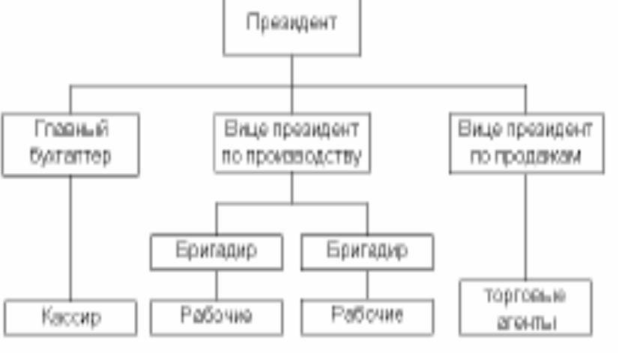  Задание . «Система маркетинговых исследований и маркетинговой информации»  Проведите мини-исследование в кафе института и магазине самообслуживания,  подтверждающее действие закона спроса и предложения.
  Тип ОСУ | Преимущества ОСУ | Недостатки ОСУ | Условия применения
  1 | 2 | 3 | 4
  1
  2
  3
  4
  5
Владеть | - методологией определения целей и задач исследования,  - практическими навыками использования элементов менеджмента и маркетинга для решения практических задач  - возможностью междисциплинарного применения методов и технологий менеджмента и маркетинга для определения целей и задач исследования и применения их на практике | Задания на решение задач из профессиональной области, комплексные задания  А. Для выбранного предприятия (организации) разработайте проект организационной структуры. Для этого:  - Укажите задачи, которые необходимо реализовать для достижения поставленной цели  - Укажите все функции, которые необходимо выполнять для достижения задач.  - Укажите управленческие звенья и исполнителей, которые будут выполнять указанные функции.  - Распределите все управленческие звенья по управленческим уровням.  - Распределите всех исполнителей.  - Изобразите на рисунке схему организационной структуры.  - Укажите тип организационной структуры, ее преимущества и недостатки.  Б. Постройте дерево целей для выбранной организации  «Дерево целей» для «……………….» (название проектируемой фирмы):  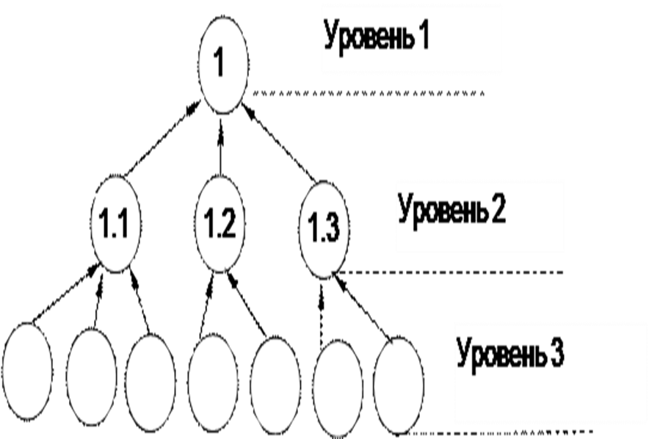  А. Разработайте проект реализации трех видов контроля: предварительного, текущего и заключительного. Результаты оформите в таблице:  Б. Разработайте проект системы контроля на выбранном вами предприятии. Объект контроля выберите самостоятельно. Результаты оформите в таблице:  Решите ситуацию  Как лучше работать с партнером, клиентом? Этот вопрос стоит перед каждым менеджером. Здесь можно использовать следующие подходы:  - Создать доверительную атмосферу при переговорах.  - Попросить партнера более подробно рассказать о проблеме. Это будет способствовать более четкому определению позиций сторон.  - Помочь партнеру глубже вникнуть в ситуацию, делая по ходу беседы краткие, запоминающиеся обобщения - заключения.  - Ориентировать партнера к творческим рассуждениям, чтобы проблема получила более разностороннее освещение.  - Убедить партнера, что откладывать решение сложившейся ситуации невыгодно, это позволит определить реальность намерений партнера о сотрудничестве с вами.  - Изложить собственное решение проблемы, но наряду с другими возможными. Тогда партнер выберет решение самостоятельно, но скорее всего предложенное вами.  Вопросы  - Какой из отмеченных подходов, на ваш взгляд, наиболее эффективен?  - Какие подходы в деловых переговорах, способствующие их успеху, вы могли бы еще предложить?  Ознакомьтесь с текстом ситуации и ответьте на вопросы.  Для реализации планов предприятия, фирмы организаций каждый из работников должен выполнить конкретные задачи, вытекающие из целей организаций. В связи с этим руководство, прежде всего обязано найти эффективный способ сочетания особенностей поставленных задач и черт характеров решающих их людей. Постановка целей и разработка, соответствующих политики, стратегии, процедур и правил способствуют оптимальному решению задач. Существенную роль здесь также играют мотивация и контроль. Всё это обеспечивается путём делегирования полномочий, повышения ответственности исполнителей и выполнения организационных полномочий. Делегирование означает передачу задач и полномочий, которыми обладает руководитель, другому лицу с учётом его возможностей. Руководитель не может (и не должен) один выполнит все функции организации. Если задача не делегирована другому человеку, руководитель выполнить их сам. Однако его время и способности ограничены. Поэтому сущность управления заключается в умении «добиваться выполнения работы другими». Для того чтобы эффективно осуществлять делегирование, необходимо понять делегированные ему задачи и отвечать за удовлетворительные результаты их решения. Организационные полномочия представляют собой право использовать ресурсы предприятия, направлять усилия его сотрудников на выполнение определённых задач. Полномочия делегируются должности, но необходимо учитывать личные и деловые качества человека, занимающего её в данный момент.  Вопросы.  - Если вы – менеджер, то какие из своих задач и полномочий вы могли бы, по вашему мнению, делегировать подчинённым?  - Какую систему контроля, за выполнением задач вы бы избрали?  - Если вы делегировали часть своих полномочий, то вправе ли вы снять с себя за них ответственность полностью?  - Какие свои задачи и полномочия вы никогда никому делегировать не будете?
  Вид контроля | Мероприятия в рамках вида контроля | Использование результатов контроля
  - Предварительный:  - отбор кандидата на вакантную должность в выбранном вами ранее предприятии (должность указать) | 1.  2.  3.  4.
  - Текущий:  - контроль за состоянием трудовой дисциплины на вашем предприятии | 1.  2.  3.  4.
  - Заключительный:  - анализ товарооборота за год (выручки от реализации услуг, товаров) | 1.  2.  3.  4.
  Объект контроля  (трудовой коллектив, трудовая дисциплина, прибыль, выручка, локальные акты предприятия и др.) | Вид контроля | Содержание контроля
   | - Предварительный
   | - Текущий
   | - Заключительный

б) Порядок проведения промежуточной аттестации, показатели и критерии оценивания:
Промежуточная аттестация по дисциплине «Менеджмент и маркетинг» включает теоретические вопросы, позволяющие оценить уровень усвоения обучающимися знаний, и практические задания (работы), выявляющие степень сформированности умений и владений, проводится в форме зачета.
Зачет проводится в устной форме и включает один теоретический вопрос и одно практическое задание.
Показатели и критерии оценивания зачета:
на оценку «зачтено» – обучающийся демонстрирует высокий и средний уровень сформированности компетенций, всестороннее, систематическое знание учебного материала, свободно выполняет практические задания, оперирует знаниями, умениями, применяет их в ситуациях повышенной сложности.
на оценку «не зачтено» – обучающийся не может показать знания на уровне воспроизведения и объяснения информации, не может показать интеллектуальные навыки решения простых задач.

Методические рекомендации для подготовки к зачету
Подготовка к зачету (экзамену) по дисциплине заключается в изучении теоретического материала по конспектам лекций, источникам основной и дополнительной литературы, включая темы самостоятельного изучения.
При самостоятельном изучении материала рекомендуется заносить в тетрадь основные понятия, термины, формулировки законов, формулы, выводы по изучаемой теме. Изучение любого вопроса необходимо проводить на уровне сущности, а не на уровне отдельных явлений. Это способствует более глубокому и прочному усвоению материала.
Для того чтобы избежать трудностей при прохождении промежуточной аттестации рекомендуем тщательно изучить теоретический и практический материал в рекомендуемой литературе, материал хрестоматий, специализированных интернет-сайтов, документацию по качеству конкретных организаций.
В случае затруднения при изучении дисциплины следует обращаться за консультацией к преподавателю

8 Учебно-методическое и информационное обеспечение дисциплины (модуля)
а) Основная литература:
3. Кузнецова, Н. В. Менеджмент и маркетинг : учебное пособие. Ч. 1. Менеджмент / Н. В. Кузнецова ; МГТУ. - Магнитогорск : МГТУ, 2017. - 1 электрон. опт. диск (CD-ROM). - Загл. с титул. экрана. - URL: https://magtu.informsystema.ru/uploader/fileUpload?name=2786.pdf&show=dcatalogues/1/1132941/2786.pdf&view=true (дата обращения: 03.09.2020). - Макрообъект. - Текст : электронный. - Сведения доступны также на CD-ROM.
4. Кузнецова, Н. В. Менеджмент и маркетинг : учебное пособие. Ч. 2. Маркетинг / Н. В. Кузнецова ; МГТУ. - Магнитогорск : МГТУ, 2017. - 1 электрон. опт. диск (CD-ROM). - Загл. с титул. экрана. - URL: https://magtu.informsystema.ru/uploader/fileUpload?name=2789.pdf&show=dcatalogues/1/1132946/2789.pdf&view=true (дата обращения: 03.09.2020). - Макрообъект. - Текст : электронный. - Сведения доступны также на CD-ROM.

б) Дополнительная литература
1. Кузнецова, Н. В. Менеджмент и маркетинг. Практикум : учебное пособие / Н. В. Кузнецова ; МГТУ. - Магнитогорск : МГТУ, 2017. - 1 электрон. опт. диск (CD-ROM). - Загл. с титул. экрана. - URL: https://magtu.informsystema.ru/uploader/fileUpload?name=2787.pdf&show=dcatalogues/1/1132942/2787.pdf&view=true (дата обращения: 03.09.2020). - Макрообъект. - Текст : электронный. - Сведения доступны также на CD-ROM.
2. Кузнецова, Н. В. Менеджмент : учебное пособие / Н. В. Кузнецова ; МГТУ. - Магнитогорск : [МГТУ], 2017. - 309 с. : табл., схемы. - URL: https://magtu.informsystema.ru/uploader/fileUpload?name=3450.pdf&show=dcatalogues/1/1514274/3450.pdf&view=true (дата обращения: 03.09.2020). - Макрообъект. - Текст : электронный. - ISBN 978-5-9967-0927-4. - Имеется печатный аналог.
3. Виханский. О.С.Менеджмент : Учебник / О.С. Виханский, А.И. Наумов, - 6-е изд., перераб. и доп - М.:Магистр, НИЦ ИНФРА-М, 2018. - 656 с. – URL : https://znanium.com/read?id=328112 (дата обращения: 03.09.2020). —Текст : электронный.
4. Басовский. Л.Е.Маркетинг : Учебное пособие / Л.Е. Басовский, Е.Н. Басовская, - 3-е изд., перераб. и доп. - М.:НИЦ ИНФРА-М, 2016. - 233 с.: - (Высшее образование: Бакалавриат) - URL: https://znanium.com/read?id=132297 (дата обращения: 03.09.2020).– Текст : электронный.
5. Басовский. Л.Е. Менеджмент: Учебное пособие / Л.Е. Басовский. - 2-e изд., перераб. и доп. - М.: НИЦ ИНФРА-М, 2014. - 256 с.: 60x90 1/16. - (Высшее образование: Бакалавриат). - URL: https://znanium.com/read?id=74877 (дата обращения: 03.09.2020). – Текст : электронный.
6. Менеджмент в России и за рубежом. – ISSN 1028-5857. – URL: https://dlib.eastview.com/browse/publication/18786 (дата обращения: 01.09.2020). – Текст : электронный.

в) методические указания
1. Кузнецова, Н. В. Менеджмент : практикум / Н. В. Кузнецова ; МГТУ. - Магнитогорск : МГТУ, 2016. - 89 с. : схемы, табл. - URL: https://magtu.informsystema.ru/uploader/fileUpload?name=2898.pdf&show=dcatalogues/1/1134303/2898.pdf&view=true (дата обращения: 03.09.2020). - Макрообъект. - Текст : электронный. - Имеется печатный аналог.

г.) Программное обеспечение и Интернет-ресурсы:
Программное обеспечение

Наименование ПО | № договора | Срок действия лицензии
MS Windows 7 Professional(для классов) | Д-1227-18 от 08.10.2018 | 11.10.2021
MS Office 2007 Professional | № 135 от 17.09.2007 | бессрочно
7 Zip | свободно распространяемое | бессрочно
FAR Manager | свободно распространяемое ПО | бессрочно

Интернет ресурсы

Название курса | Ссылка
Электронная база периодических изданий East View Information Services, ООО «ИВИС» | https://dlib.eastview.com/
Национальная информационно-аналитическая система – Российский индекс научного цитирования (РИНЦ) | URL: https://elibrary.ru/project_risc.asp
Поисковая система Академия Google (Google Scholar) | URL: https://scholar.google.ru/
Информационная система - Единое окно доступа к информационным ресурсам | URL: http://window.edu.ru/
Федеральное государственное бюджетное учреждение «Федеральный институт промышленной собственности» | URL: http://www1.fips.ru/

9 Материально-техническое обеспечение дисциплины (модуля)
Материально-техническое обеспечение дисциплины включает:
Тип и название аудитории | Оснащение аудитории
Учебные аудитории для проведения занятий лекционного типа | Мультимедийные средства хранения, передачи и представления информации.
Учебные аудитории для проведения практических занятий, групповых и индивидуальных консультаций, текущего контроля и промежуточной аттестации | Мультимедийные средства хранения, передачи и представления информации.  Комплекс тестовых заданий для проведения промежуточных и рубежных контролей.
Помещения для самостоятельной работы: обучающихся | Персональные компьютеры с пакетом MS Office, выходом в Интернет и с доступом в электронную информационно-образовательную среду университета
Помещения для хранения и профилактического обслуживания учебного оборудования | Шкафы для хранения учебно-методической документации, учебного оборудования и учебно-наглядных пособий.

Все практические работы выполняются на базе одного предприятии (организации). В качестве основы для работы можно брать реально существующее предприятие, на базе которого проходила практика, или вновь проектируемое.

